ФЕДЕРАЛЬНОЕ АГЕНСТВО ПО ОБРАЗОВАНИЮ РФ

Государственное образовательное учреждение высшего профессионального образования

МОСКОВСКИЙ ФИЗИКО-ТЕХНИЧЕСКИЙ ИНСТИТУТ

(государственный университет)

Исследование прочности конструкции центроплана для крыльев большого удлинения

Бакалаврская дипломная работа студента 062 группы ФАЛТ Дынникова Юрия Алексеевича

Научный руководитель:

к. т. н. Шаныгин А.Н.

Жуковский, 2014

Оглавление

1. Разработка рациональной конструкции БПЛА 6
   1. Особенности проектирования конструкции БПЛА 6
   2. Компоновочная схема 7
   3. Внешние нагрузки 10
   4. Расчетные прочностные модели 11
      1. Требования к прочностной модели 11
      2. Программный комплекс “Conver” 12
      3. Создание модели 13
   5. Результаты расчетов НДС конструкции БПЛА 17
      1. Крепление хвостовой части к кессону центроплана 21
   6. Рациональные параметры КСС фюзеляжа 23
2. Параметрические исследования прочности искривленного центроплана 24
   1. Создание параметрической модели центроплана 24
   2. Расчет параметрической модели 25
3. Выбор рациональной конструкции 30
   1. Подбор оптимальной дискретности модели 31
   2. Сравнение моделей 33

Введение

В настоящее время как в нашей стране, так и за рубежом всё большее внимание уде- ляется созданию различных типов беспилотных летательных аппаратов (БПЛА) [2].

Различными компаниями разработаны и практически реализованы многочисленые про- екты БПЛА, предназначенные для решения различного рода задач как для гражданских, так и для военных задач. На Рис.1 представлены некоторые из существующих БПЛА с указанием их предназначения.

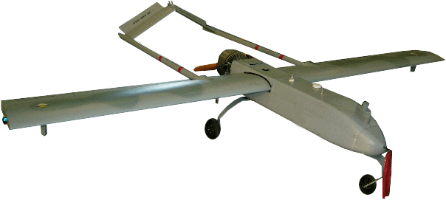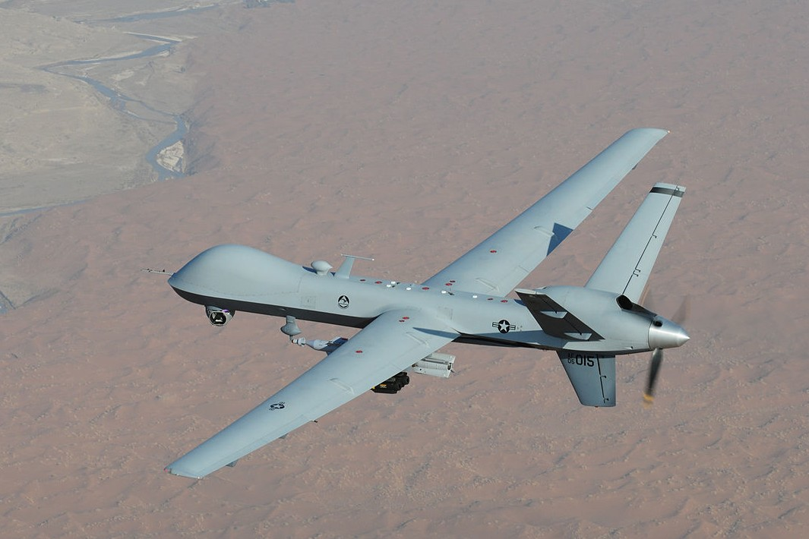

(а) MQ-9 Reaper, разведывательно-ударный (б) RQ-7A Shadow 200, разведывательный

Рис. 1: Примеры существующих БПЛА

Для достиений многих практических целей (воздушные разведка и наблюдение, обеспе- чение связи и мониторинг состояния, доставка и десантирование грузов и другие) исполь- зование беспилотных летательных аппаратов может обеспечить преимущество в стоимости эксплуатации и в достижении технических показателей по сравнению с пилотируемыми ЛА. Это связано с тем обстоятельством, что беспилотные ЛА проектируются с учетом менее жестких требований и ограничений, чем пилотируемые ЛА, в частности для них:

* могут быть установлены иные требования по безопасности конструкции;
* не требуется систем поддержания работоспособности и жизнеобеспечения экипажа;
* могут быть сняты ограничения на некоторые режимы полета.

Благодаря этому БПЛА имеют большой потенциал для разработки для них легких и дешевых конструкций планера, что позволяет успешно решать многие технические задачи, недоступные для пилотируемых летательных аппаратов.

Как было сказано выше, одной из основных задач беспилотных самолетов является воз- душные разведка и наблюдение. Такие самолеты предназначены для продолжительного (до 36 часов для RQ-4 “Global Hawk”) барражирования без дозаправки, что накладывает на конструкцию самолета высокие требования к весовой эффективности и к аэродинами- ческому качеству.

Для БПЛА, предназначенных для выполнения военных задач, большую роль также играет малозаметность БПЛА. Требования высоких аэродинамических характеристик и малозаметности накладывают на конструкцию БПЛА ряд ограничений на геометрические параметры; в частности конструкция БПЛА должна иметь минимально возможную стро- ительную высоту, а также иметь обтекаемые обводы. (примеры таких БПЛА приведены на Рис.2). Для достижения высокого аэродинамического качества конструкции таких ЛА должны иметь крыло большого удлинения, интегрированное с несущим фюзеляжем. Од- нако использование крыльев большого удлинения неизменно влечет за собой появление больших изгибающих моментов в корневой части крыла и в центроплане.

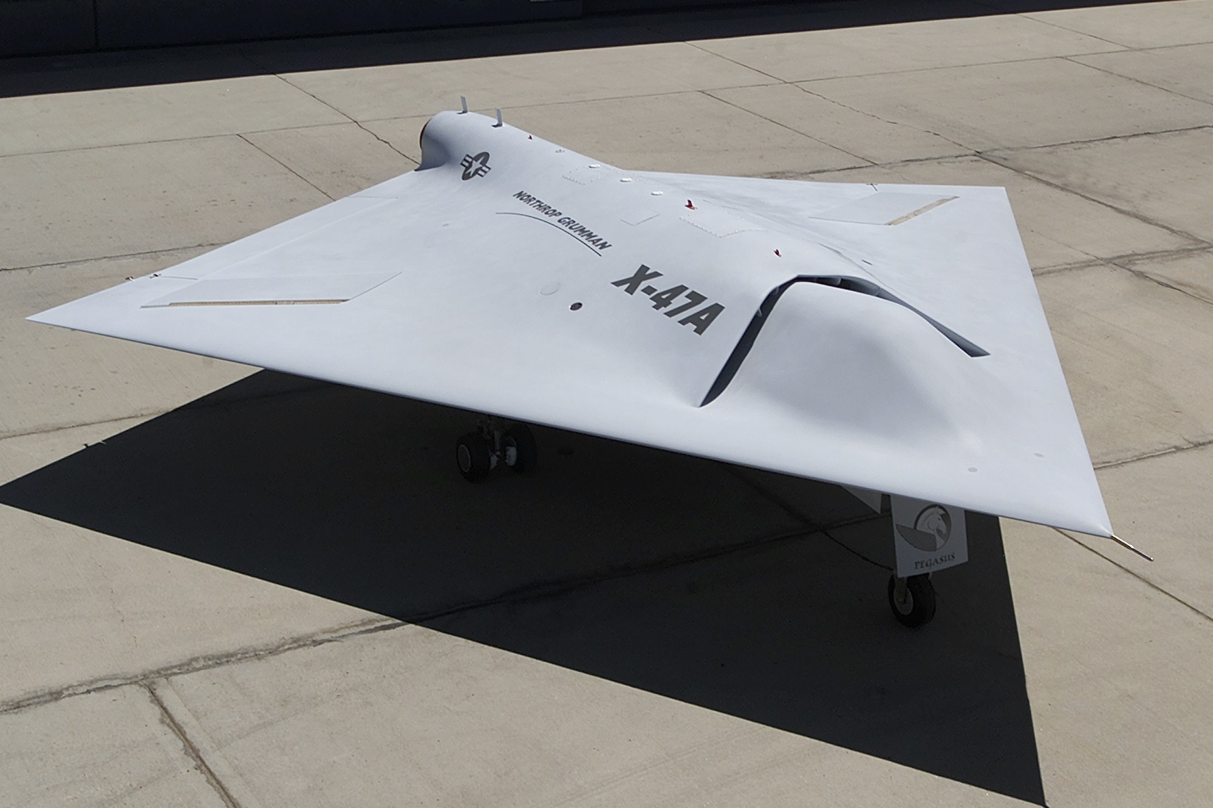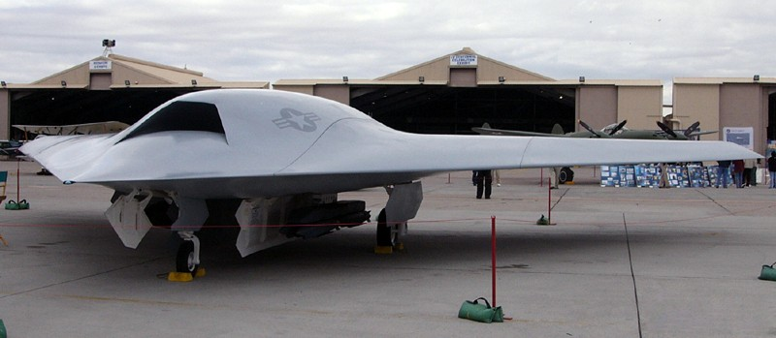

(а) Boeing X-45C, экспериментальный много-

целевой (б) Northrop X-47A, боевой

Рис. 2: БПЛА, выполненные по схеме “Стелс”

Необходимость уменьшения строительной высоты БПЛА в свою очередь приводит к возникновению проблемы обеспечения высокой степени интеграции двигателя и центро- плана.

Одним из вариантов решения такой интеграционной задачи может служить компо- новочная схема БПЛА-ЦАГИ, разработанная в НИО-10, в которой двигатель с возду- хозаборником максимально утоплен в конструкции корпуса БПЛА. На Рис.3 показана центральная часть (кабина) данного ЛА. Компоновку БПЛА-ЦАГИ отличают хорошие аэродинамические характеристики и низкие характеристики заметности [?]. Из рисунка видно, что при создании такой компоновочной схемы разработчикам пришлось отказаться от традиционной конструкции центроплана с постоянным поперечным сечением в пользу изогнутого центроплана с переменным поперечным сечением.

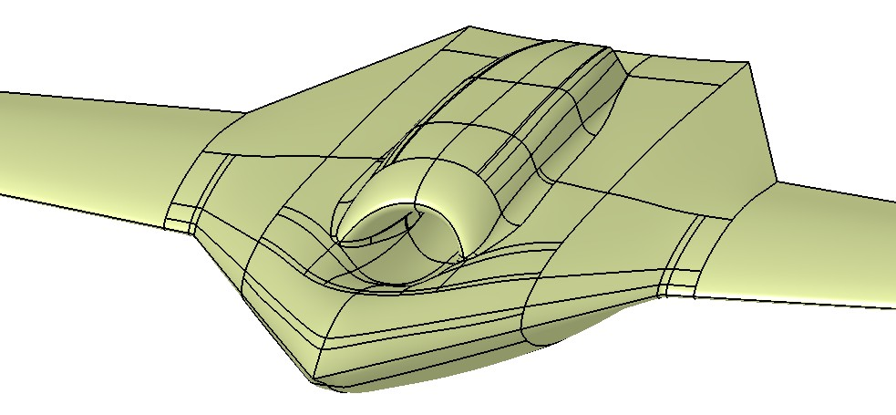

Рис. 3: Компоновочная схема БПЛА-ЦАГИ

отсеки оборудования

Зона силовой установки

отсеки оборудования

Силовая конструкция

Рис. 4: Вид поперечного сечения фюзеляжа в месте стыка передней кромки крыла и фюзеляжа

На Рис.4 схематично показано поперечное сечение корпуса БПЛА с данной компоно- вочной схемой.

При использовании такого решения хорошо выполняются требования малозаметности и требования аэродинамического качества (ссылка на отчет?), но появление искривления конструкции центроплана может существенно ухудшить прочность центроплана, что в свою очередь может стать причиной повышения веса конструкции. Для исследования во- проса влияния искривления центроплана на прочностные и весовые характеристики кон- струкции планера необходимо провести сравнительный анализ прочности конструкции данного БПЛА с искривленным и прямым центропланом и на основе этих иследований выполнить сравнительный весовой анализ. Для успешного сравнительного анализа проч- ности данной конструкции необходим комплексный подход к решению данной прочностной задачи, включая учет влияния аэроупругости на перераспределение внешних нагрузок и учет перераспределения потоков усилий внутри конструкции для различных КСС.

Для решения поставленной задачи в работе помимо исследования прочности гипотети- ческой конструкции БПЛА проведено концептуальное исследование на упрощенной МКЭ модели зависимости весовых, прочностных и жесткостных характеристик конструкции от геометрических параметров, определяющих форму искривленного центроплана, что позволило сформировать задел для дальнейшего (в рамках продолжения данной работы) решения многодисциплинарной задачи по улучшению компоновочного решения проекти- руемого БПЛА с учетом возможного изменения внешней геометрии.

Для проведения исследований прочности и выполнения весового анализа в работе был использован комплекс программ, разработанный в НИО-3 ЦАГИ, предназначенный для решения подобных проектировочных задач на основе параметрической МКЭ-модели.

В работе сформирована параметрическая МКЭ-модель гипотетической конструкции БПЛА - близкой по набору базовых параметров конструкции БПЛА-ЦАГИ. На основе этой модели были проведены все необходимые параметрические расчетные исследования. Полученная модель может быть в дальнейшем модифицирована и использована для реше- ния более общей многодисциплинарной задачи по выбору рациональной компоновочной схемы на основе выбора оптимального компромисного решения по условиям аэродина- мики и прочности. В работе проведены предварительные валидационные исследования модели. Проведены предварительные весовые оценки гипотетической конструкции БПЛА для альтернативной КСС.

Глава 1

Разработка рациональной конструкции БПЛА

В этой главе рассматривается задача многодисциплинарного проектирования конструк- ции гипотетического БПЛА с крылом большого удлинения и с искривленной конструкци-

ей центроплана. Основной целью данной задачи является минимизация веса конструкции БПЛА при обеспечении необходимой прочности и жесткости и удовлетворении ограниче- ниям на проектные параметры. При разработке конструкции учитывалась необходимость того, чтобы некоторые ограничения на проектные параметры могли быть в дальнейшем легко изменены. Гипотетический БПЛА по многим базовым проектным параметрам имеет сходство с "БПЛА-ЦАГИ разработанным в НИО-10 ЦАГИ.

# **Особенности проектирования конструкции БПЛА**

За основу гипотетической конструкции БПЛА была взята разработанная в ЦАГИ кон- струкция БПЛА, хорошо отвечающая требованиям высокого аэродинамического качества и требования малозаметности. Внешний вид гипотетической конструкции БПЛА показан на Рис.1.1.

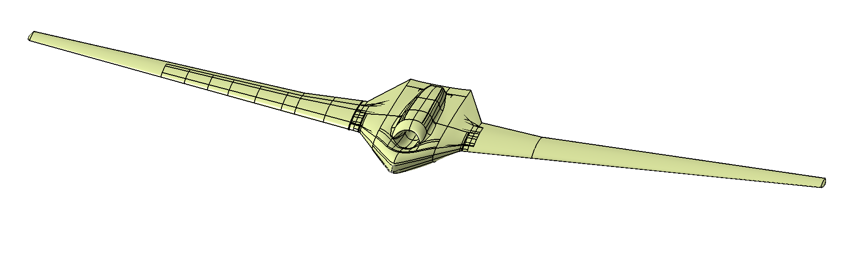

Рис. 1.1: Внешний вид гипотетической конструкции БПЛА

Конструкция выполнена по схеме “бесхвостка” с крылом большого удлинения и высо- кой степенью интегрированности крыла с фюзеляжем и двигателя с фюзеляжем.

Для лучшей интеграции двигателя исключая воздухозаборник в конструкцию БПЛА разработчикам пришлось использовать центроплан изогнутой формы (Рис.4). Использование такой формы центроплана сопряжено с ~~возможным~~ возникновением новых проблем обеспечения прочности такого типа конструкции. Проблемы прочности в этом случае ~~усугубляются~~ возникают из-за больших величин изгибающего момента, приходящего от крыла большого удлинения.

Поскольку использование изогнутого центроплана может существенно ухудшить весовую эффективность БПЛА по сравнению с использованием прямого центроплана, необходимо оценить величину этих весовых издержек. Результаты ~~путем проведения~~ комплексных исследований по зависимости веса конструкции центроплана от геометрических параметров, характеризующих его кривизну, приведены в следующей главе. Необходимость таких исследований была связана с тем, что рассматриваемая в работе конструкция центроплана явля~~ется~~лась нетрадиционной. ~~и~~ П~~п~~роведенный автором поиск конструкций прототипов не обнаружил наличия прямых прототипов данной конструкции центроплана для рассматриваемой размерности.

Для оценки возможных ухудшений весовой эффективности конструкции центроплана необходимо построение расчетной прочностной модели гипотетической конструкции БПЛА, позволяющей проводить параметрический анализ зависимости прочности центроплана от геометрических параметров, определяющих его кривизну. Это необходимо и для последующего решения многодисциплинарной проектировочной задачи, в рамках которой будет возможность варьирования внешних аэродинамических обводов. Решение такой задачи предполагается осуществить в дальнейшем вне рамок данной работы.

В настоящей (бакалаврской) работе не предполагается вариации внешних аэродинамических обводов и выхода этих параметров за пределы, определенные компоновкой "БПЛА-ЦАГИ, для которой они были выбраны из условия максимальной величины аэродинамического качества и минимума заметности, однако без учета требований прочности.

# **Компоновочная схема**

На рисунках 1.2–1.3 показана геометрическая модель ~~“в плане”~~ гипотетической конструкции БПЛА.

5.3м

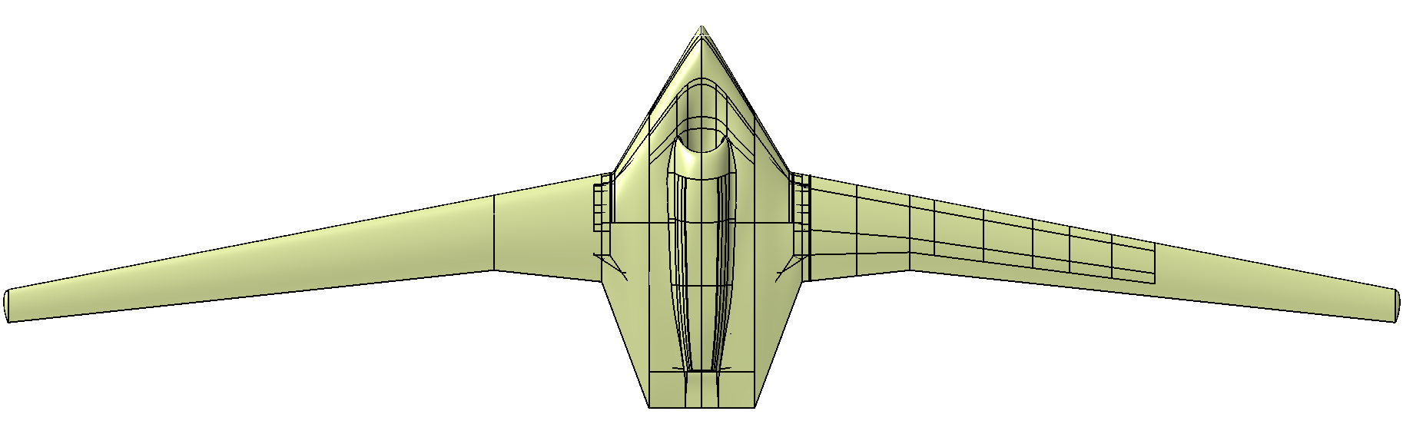

9.4м

34м

Рис. 1.2: Вид сверху

Как видно из рисунков, для данной компоновочной схемы используется крыло большого удлинения величиной *�* = *����*. Из рисунков 1.3,1.4, на котором представлена базовая КСС БПЛА, можно видеть, как происходит интеграция корпуса фюзеляжа, крыла и двигателя.

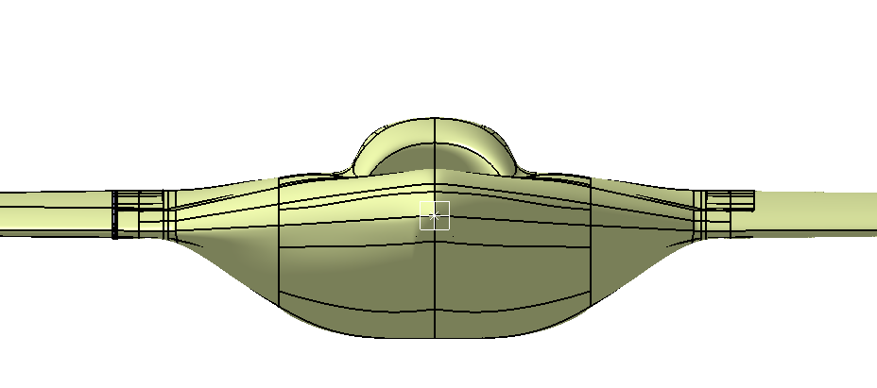

1.8м

Рис. 1.3: Вид фюзеляжа спереди

1. Изогнутые стенки центроплана

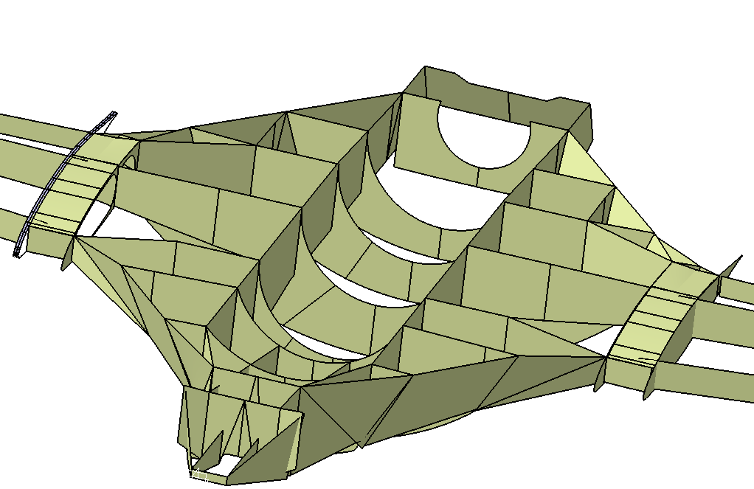

1. Изогнутые стенки носовой и концевой части корпуса

2

2

1

1

2

Рис. 1.4: Основные рамы корпуса БПЛА

В модели гипотетической конструкции БПЛА отсутствует вертикальное оперение. Горизонтальное оперение представлено рулем высоты. Механизация крыла состоит из расщепляющихся элеронов на концах крыльев, элевонов на средней части крыла и интерцепторов, расположенных ближе к фюзеляжу. На рисунке 1.5 схематически показаны места крепления основных навесных агрегатов (двигателя) и стоек шасси в виде кругов соответствующей формы.

Из рисунков видно, что двигатель с воздухозаборником значительно утоплены в конструкцию корпуса и находятся практически в середине по высоте фюзеляжа. Как уже отмечалось выше, эта особенность позволяет значительно улучшить малозаметность и аэродинамическое качество самолета (ссылка на отчет), но приводит к необходимости формировать искривленный центроплан.

Формирование искривленного центроплана сопряжено с большим риском весовых потерь из-за большой величины изгибающего момента в корне крыла, а также из-за наличия сжатых искривленных панелей кессона центроплана. Еще одной проблемой обеспечения прочности корпуса БПЛА является высокая чувствительность параметров управляемости БПЛА к изменению жесткостных характеристик корпуса и особенно зоны стыка крыла с центропланом, где расположены узлы крепления стоек основного шасси. В модели гипотетической конструкции БПЛА отсутствует вертикальное оперение. Горизонтальное оперение представлено рулем высоты. Механизация крыла состоит из расщепляющихся элеронов на концах крыльев, элевонов на средней части крыла и интерцепторов, расположенных ближе к фюзеляжу. Очевидно, что для решения проектировочной задачи необходимо проведение комплексных исследований прочности данной конструкции включая анализ прочности, устойчивости и управляемости в рамках единой прочностной модели всей конструкции гипотетического БПЛА. На рисунке 1.5 схематически показаны места крепления основных навесных агрегатов (двигателя) и стоек шасси в виде кругов соответствующей формы.

Замок убранного положения

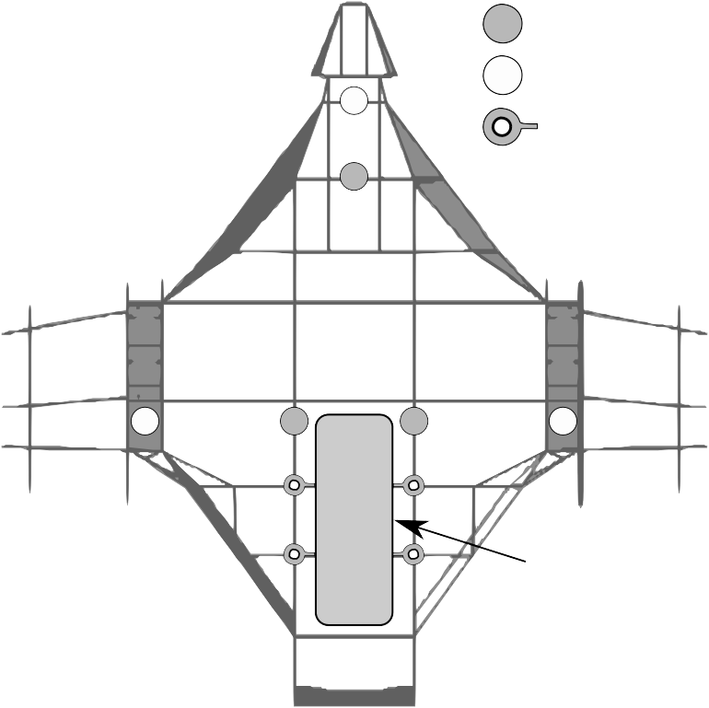

Крепление основной стойки шасси Узел крепления двигателя

Зона расположения двигателя

Рис. 1.5: Компоновочная схема гипотетической конструкции БПЛА. Вид сверху На Рис.1.6 схематически показаны основные отсеки конструкции БПЛА.

топливные баки

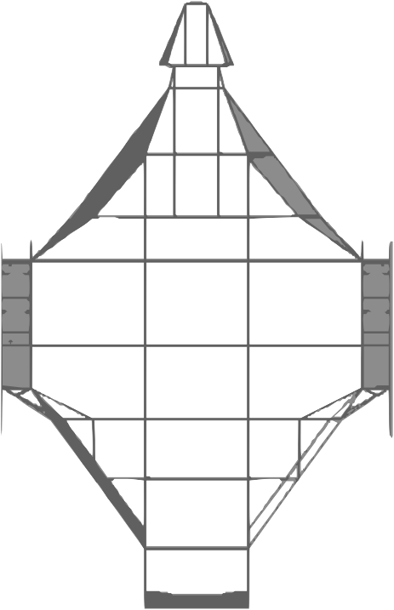

шассийные отсеки

|  |  |  |  |  |
| --- | --- | --- | --- | --- |
|  | |  |  | |
|  |  |  |  |
|  | | |
|  | | | | |

отсек двигателя отсеки

спец.оборудования

Рис. 1.6: Компоновочная схема гипотетической конструкции БПЛА с указанием основных отсеков. Вид сверху

# Внешние нагрузки

Внешние расчетные нагрузки на гипотетическую конструкцию БПЛА были сформированы на основе результатов проведенных в ЦАГИ исследований [?] по анализу внешних нагрузок на конструкцию БПЛА-ЦАГИ. Максимальный взлетный вес гипотетического БПЛА был выбран равным 13600кг, максимальный посадочный – 5400кг, что имеет отличия от аналогичных данных для БПЛА-ЦАГИ. Для предварительных расчетов прочности гипотетической конструкции БПЛА в рамках данной работы использовался расчетный случай нагружения А, который оказался наиболее критичным для основных силовых элементов центроплана и зоны стыка крыла и фюзеляжа. Для силовых элементов хвостовой части конструкции рассматривался дополнительный расчетный случай (случай инерционного нагружения с максимальной допустимой перегрузкой). При определении рациональных параметров подкрепленных панелей центроплана дополнительно рассматривался случай нагружения, приводящий к изгибу крыла и центроплана вниз. Нагрузки в этом расчетном случае приблизительно в 2 раза меньше по абсолютной величине, чем в случае A, однако его рассмотрение было необходимо для учета общей и местной устойчивости при определении рациональных параметров панелей нижней поверхности центроплана.

Ограничения на режимы полета для случая A представлены на Рис.1.7. Для основного полетного случая нагружения А основные параметры, формирующие внешнее нагружение следующие: нормальная перегрузка *��* = 2*.*97, *�* = 0*.*4, скоростной напор *�* = 503кгс*/*м2, высота полета *�* = 6*.*5км. Нагрузки на гипотетическую конструкцию БПЛА получены на основе пересчета ~~от~~ нагрузок на конструкцию БПЛА-ЦАГИ.

Эпюры ~~аэродинамических~~ внешних нагрузок на крыло представлены на Рис.1.8,1.9.

18

*�*maxmax = 591кгс*/*м2

*�*max э = 434кгс*/*м2

16 *�* = 13600кг *��* = 2*.*97 *��* = *�*y max(*�* )

*�* = 5400кг *��* = 3*.*80 *��* = *�*y max(*�* )

14

12

10

Высота[км]

8

6

4 Основной расчетный случай

2

0

0.1 0.2 0.3 0.4 0.5 0.6 0.7

Число Маха

Рис. 1.7: Ограничения на режимы полета (случай А)

120000



100000

80000

*�*изг[кгс *·* м]

60000

40000

20000

0

|  |  |  |  |  |  |  |  |  |
| --- | --- | --- | --- | --- | --- | --- | --- | --- |
|  |  |  |  |  | *�*изг | | | |
|  |  |  |  |  |  |  |  |  |
|  |  |  |  |  |  |  |  |  |
|  |  |  |  |  |  |  |  |  |
|  |  |  |  |  |  |  |  |  |
|  |  |  |  |  |  |  |  |  |

0 2 4 6 8 10 12 14 16 18

*�*[м]

Рис. 1.8: Эпюра изгибающих моментов

0.8

0.6

0.4

*�*кр[тс *·* м]

0.2

0

-0.2

-0.4

-0.6

-0.8

*�*кр

0 2 4 6 8 10 12 14 16 18



*�*[м]

Рис. 1.9: Эпюра крутящих моментов

Анализ внешних нагрузок (Рис.1.8–1.9) показал, что ~~Как видно из имеющихся данных (~~~~Рис.1.8–1.9),~~влияние кручения на крыло невелико по сравнению с изгибом. В связи с этим ~~в дальнейшем~~ в работе при решении некоторых модельных задач ~~будет целесообразно пренебрегать кручением крыла,~~ рассматривались~~я~~ только изгибные деформации.

# Расчетные прочностные модели

В рамках данного раздела дано описание процедуры построения проектировочной модели гипотетической конструкции БПЛА в рамках существующих программных комплек- сов, используемых в ЦАГИ. Автором был освоен ~~При помощи~~ программный~~ого~~ комплекс~~а~~ “Conver” (см. раздел 1.4.2).~~,~~ При помощи этого комплекса, исходя из взятой за основу концептуальной модели, автором была создана МКЭ-модель проектируемого БПЛА без верхней части конструкции воздухозаборника, которая не была включена в общую силовую схему, поскольку эта часть планера не была включена в первичную конструкцию. ~~и имеет относительно низкий уровень нагружения.~~

## **Требования к прочностной модели**

Для решения поставленных в данной работе задач к прочностной модели предъявляются следующие требования:

1. Модель должна обеспечивать адекватное (в соответствии с условиями решаемой задачи) моделирование всей конструкции гипотетического БПЛА, т.е. необходимо формирование МКЭ-модели большой размерности.
2. Должна быть обеспечена возможность многочисленных вариаций параметров данной модели.
3. Трудоемкость построения МКЭ модели и её решения должна быть минимальна для проведения многочисленных параметрических исследований.
4. При построении модели должны быть учтены особенности зависимости качества модели от выбора конечно-элементной сетки

## Программный комплекс “Conver”

Учитывая представленные выше требования к модели, для построения моделей в ра- боте был использован программный комплекс “Conver”, разработанный в НИО-3 ЦАГИ.

Для решения подобных задач структура комплекса позволяет формировать среду для автоматизированного проектирования и оптимизации различных ЛА. Комплекс разрабо- тан для проектирования в соответствии с принципом универсального четырехуровневого представления (детализации) конструкции ЛА В соответствии с разработанным алгорит- мом (Рис.1.10) на каждом уровне детализации решаются следующие задачи:

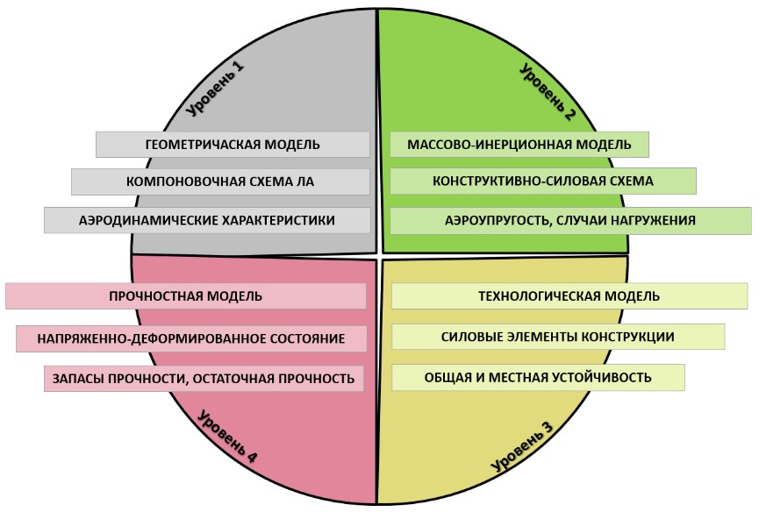

Рис. 1.10: Принципиальная схема четырехуровневого проектирования

* Уровень 1: расчёт аэродинамических нагрузок и аэродинамических характеристик;
* Уровень 2: расчёт инерционных нагрузок, формирование случаев нагружения, ре- шение задач статической и динамической аэроупругости, анализ веса конструкции планера;
* Уровень 3: расчёт местной и общей устойчивости, анализ закритического состояния отдельных элементов конструкции, расчёт нелинейного НДС панелей гермокабины, расчет несущей способности элементов конструкции;
* Уровень 4: расчёт общего НДС конструкции ЛА, определение запасов прочности, определение остаточной прочности, расчет длительной прочности.

Геометрия (Catia,

другие CAD)

Patran

Модуль расчета

Conver

аэродинамики Autocad или другие

CAD

Nastran

Рис. 1.11: Схема взаимодействия комплекса “Conver” с другими программными продукта- ми

Данные ~~основные~~ особенности программного комплекса позволяют обеспечить следу- ющие качества:

* Эффективное проведение параметрических исследований для различных конструк- ций планера, что позволяет минимизировать временные затраты и снизить трудоём- кость всего процесса;
* Обеспечение более высокого качественного уровня параметрических исследований на начальной стадии проектирования за счёт автоматизированного создания полно- размерных моделей конструкции ЛА и автоматизации процесса анализа результатов исследований;
* Оперативная оценка веса конструкций летательных аппаратов с учётом техноло- гических ограничений при автоматическом использовании специализированных баз данных поправочных технологических коэффициентов.
* Оперативность создания и изменения МКЭ-модели
* Удобство взаимодействия программного комплекса с другими программами (см.Рис.1.11)

Описанные выше особенности комплекса делают его удобным инструментом для зада- чи проектирования параметрической МКЭ-модели БПЛА.

## Создание модели

В данном разделе рассматривается построение параметрической МКЭ-модели гипоте- тического БПЛА с использованием программного комплекса “Conver”.

Задание геометрических параметров

При создании расчетной МКЭ модели в первую очередь формируется геометрическая модель конструкции. В процессе формирования задаются геометрические параметры ос- новных отсеков и геометрические параметры, формирующие внешние обводы конструк- ции.

В рамках программного комплекса “Conver” процедура задания геометрических пара- метров основных отсеков и внешних обводов осуществляется в автоматизированном режи- ме по типовой схеме для полной конструкции ЛА. На Рис.1.12 показано окно программы с “плановыми” координатами вершин базовых отсеков гипотетической конструкции БПЛА.

Координаты формируются в специальной таблице и автоматически передаются в специа- лизированную базу данных программного комплекса “Conver”.

Такая форма задания очень удобна при изменении геометрических параметров кон- струкции, необходимом при возможной модификации конструкции.

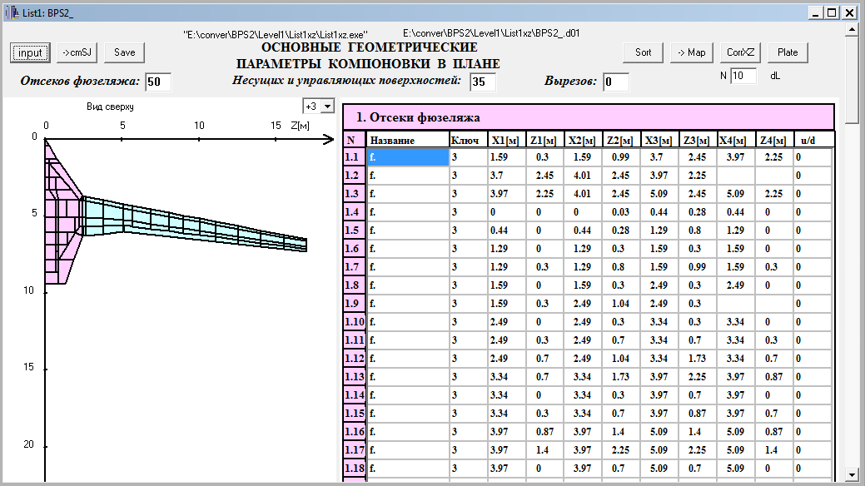

Рис. 1.12: Окно задания координат отсеков

На Рис.1.13 показано окно для задания базовых сечений крыла (формирование опор- ных сечений конструкции в плоскости XY). Программный комплекс “Conver” предусмат- ривает возможность изменения базовых сечений крыла отдельно от остальных параметров конструкции. При этом существует возможность модификации геометрических парамет- ров как для отдельных точек сечения, так и для всего сечения (поворот сечения, пере- мещение сечения, растяжение/сжатие сечения). Такая процедура будет задействована в дальнейшем (в рамках продолжения проектировочных исследований в других работах в случае, когда необходимо параметрически изменять геометрию внешних обводов крыла).

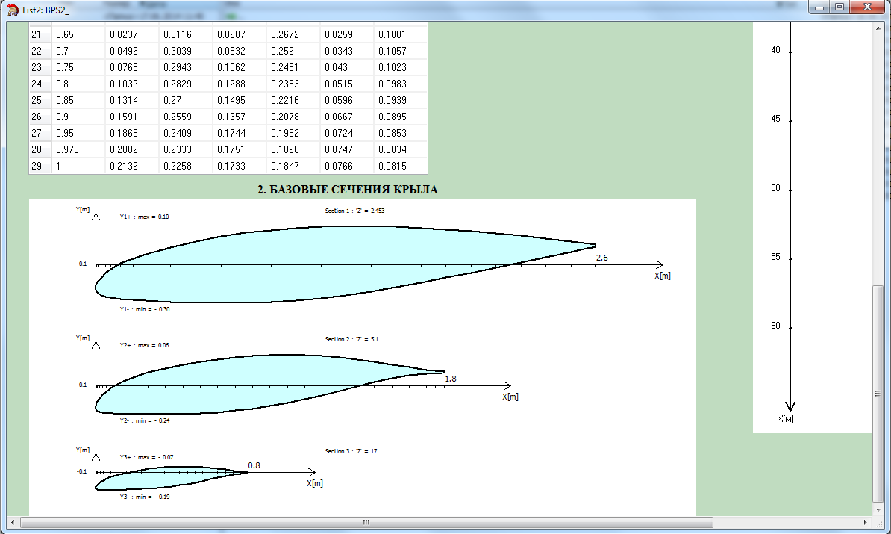

Рис. 1.13: Окно задания геометрических параметров сечений крыла

На Рис.1.14 показано окно для задания базовых сечений фюзеляжа (формирование опорных сечений конструкции в плоскости YZ) аналогично формированию базовых сече- ний крыла. Возможности модификации базовых сечений фюзеляжа аналогичны возмож- ностям для базовых сечений крыла.

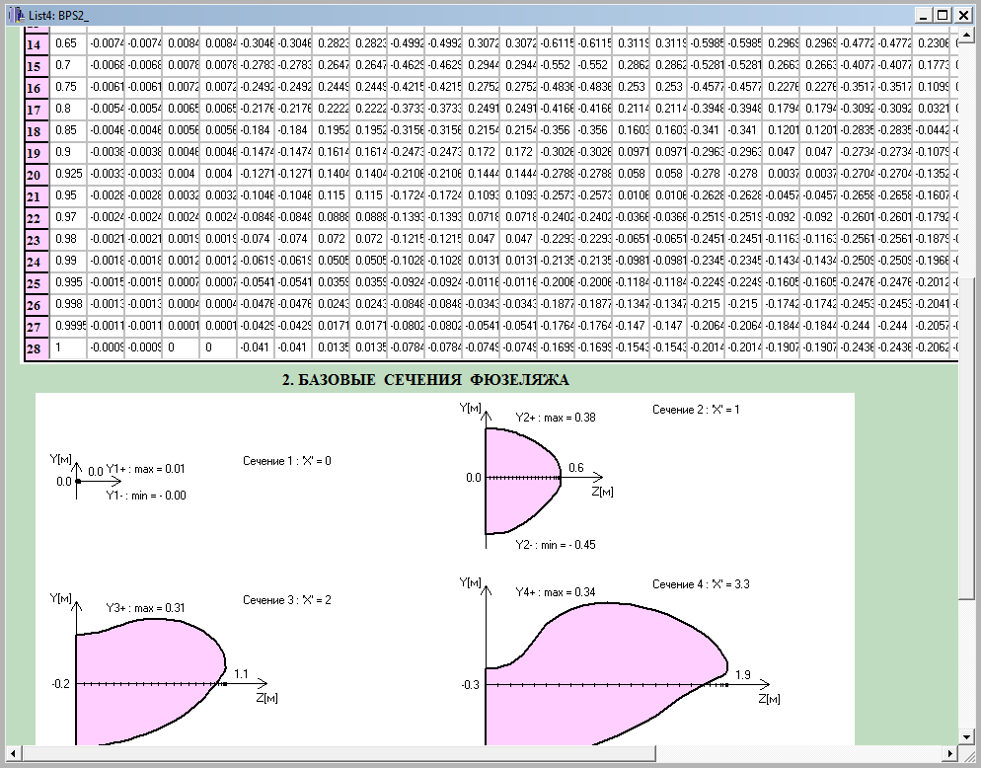

Рис. 1.14: Окно задания геометрических параметров сечения фюзеляжа с изображениями базовых поперечных сечений фюзеляжа

Задание нагрузок и свойств отсеков

Следующим шагом формирования модели является задание физических свойств базо- вых отсеков, включая толщины стенок, свойства конструкционных материалов, а также характеристики подкрепляющего набора. Формирование данных параметров происходит также в рамках специальных автоматизированных программ задания исходной информа- ции комплекса “Conver”.

На Рис.1.15 показано окно с таблицей параметров, характеризующими внешние на- грузки для расчетного случая.

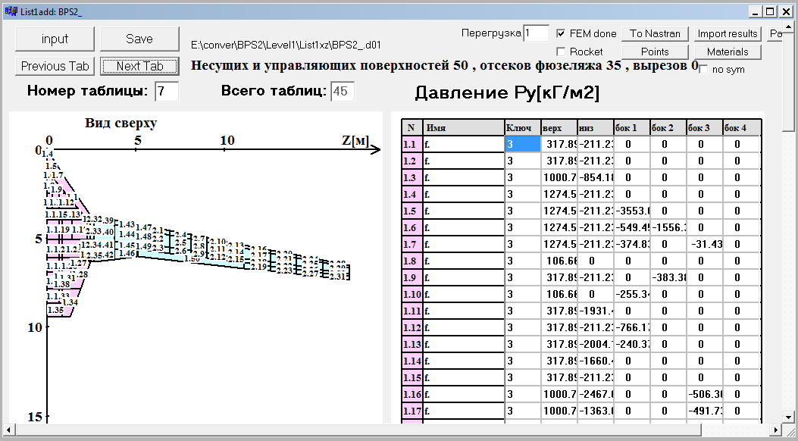

Рис. 1.15: Окно задания свойств отсеков

Размерность МКЭ-модели

Заключительным шагом в построении МКЭ-модели является задание параметров мо- дели, определяющих её размерность и структурный состав (в рамках комплекса “Conver” имеется возможность включения и выключения отдельных базовых отсеков, сформиро- ванных ранее, при построении МКЭ-модели). Размерность МКЭ-модели формируется спе- циальным параметром, определяющим максимальный размер конечного элемента. Вклю- чение и выключение отсеков также происходит путем задания соответствующего значения параметра (0/1) структурного наличия отсека в общей МКЭ-модели. Окно с таблицами и полями ввода для ввода данных параметров показано на Рис. 1.16. Такая особенность про- граммного комплекса позволяет проводить параметрические исследования прочности для одной и той же конструкции с различной густотой сетки, что позволяет минимизировать ошибки, связанные с погрешностью расчета МКЭ-модели.

Встроенный в программный комплекс алгоритм позволяет собрать воедино данные из предыдущих шагов, и построить по ним МКЭ-модель летательного аппарата в автомати- ческом режиме.

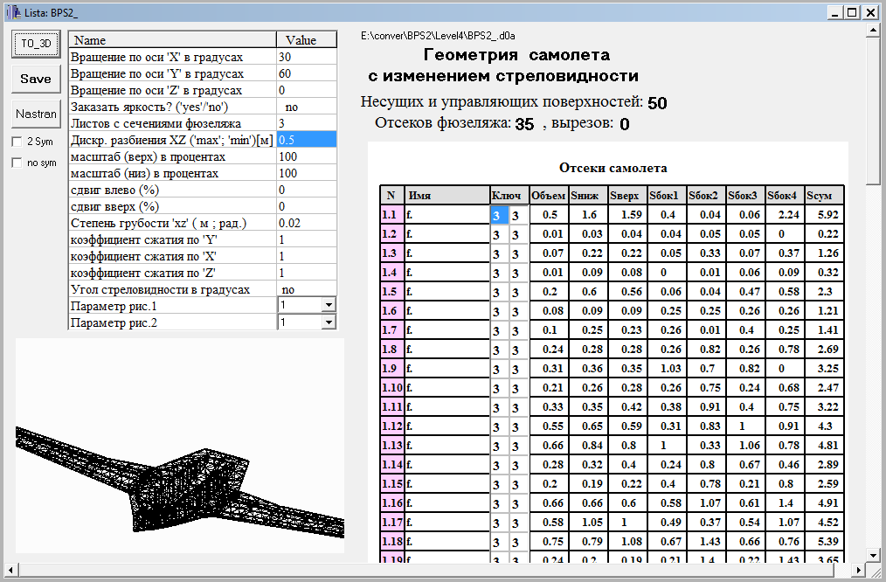

Рис. 1.16: Окно создания МКЭ-модели

# Результаты расчетов НДС конструкции БПЛА

С помощью сформированной ~~построенной в комплексе “Conver”~~ расчетной МКЭ-модели были проведены прочностные исследования напряженно-деформированного состояния (НДС) модели гипотетического БПЛА в рамках проектировочного исследования по определению рациональных параметров конструкции центроплана. Из-за существенного влияния жесткостных параметров конструкции планера БПЛА на прочностные параметры конструкции центроплана это проектировочное исследование включало всю первичную конструкцию БПЛА. ~~, в которой толщины всех стенок и панелей были приняты равными 1мм (минимальная из существующего сортамента толщина алюминиевых панелей).~~ На основе ~~полученных~~ начальных данных, полученных аналитическим способом, была проведена оптимизация толщин панелей и стенок отсеков для нахождения минимальной по весу конструкции, удовлетворяющей требованиям прочности. Условия по устойчивости анализировались лишь для подкрепленных панелей центроплана и кессона крыла.

Для модели, полученной в результате определения рациональных параметров, ~~модели~~ можно выделить следующие особенности НДС:

* + 1. Усилия в обшивке фюзеляжа оказались относительно малы, за исключением обшивки центроплана. ~~Т.о.~~ Поэтому большая~~ую~~ часть обшивки имела минимальную толщину, определяемую геометрическими и технологическими ограничениями. ~~можно выполнять по условию технологических ограничений на минимальных толщинах.~~
    2. Наибольшие усилия наблюдались~~ются~~ в фюзеляжной части центроплана и в корне крыла. Так, в корне крыла наблюдались~~ются~~ следующие величины усилий: *�*= 13*,*7 тс,

*�*изг = 80 тс м.

* + 1. Значительные усилия наблюдались~~ются~~ в ~~на~~ стенках отсека двигателя в местах крепления двигателя (дополнительный анализ этой особенности произведен далее в данном разделе). На Рис.1.17,1.18 показаны эпюры прогибов лонжерона при изгибе~~а~~ и кручении~~я~~ крыла.

Общая картина НДС расчетной модели БПЛА представлена на Рис.1.19–1.26

7

Балочная модель

6 МКЭ-модель

5

4

∆*�* [м]

3

2

1

0

2 4 6 8 10 12 14 16 18

*�*[м]

Рис. 1.17: Эпюры прогибов лонжеронов, полученные в результате расчетов МКЭ- и балочной моделей

-0.01

-0.015

-0.02

∆*�* [м]

-0.025

-0.03

-0.035

-0.04

|  |  |  |  |  |  |  |  |
| --- | --- | --- | --- | --- | --- | --- | --- |
| Разность деформаций лонжеронов | | | | | | | |
|  |  |  |  |  |  |  |  |
|  |  |  |  |  |  |  |  |
|  |  |  |  |  |  |  |  |
|  |  |  |  |  |  |  |  |
|  |  |  |  |  |  |  |  |

4 6 8 10 12 14 16

*�*[м]

Рис. 1.18: Кручение крыла. Разность прогибов лонжеронов

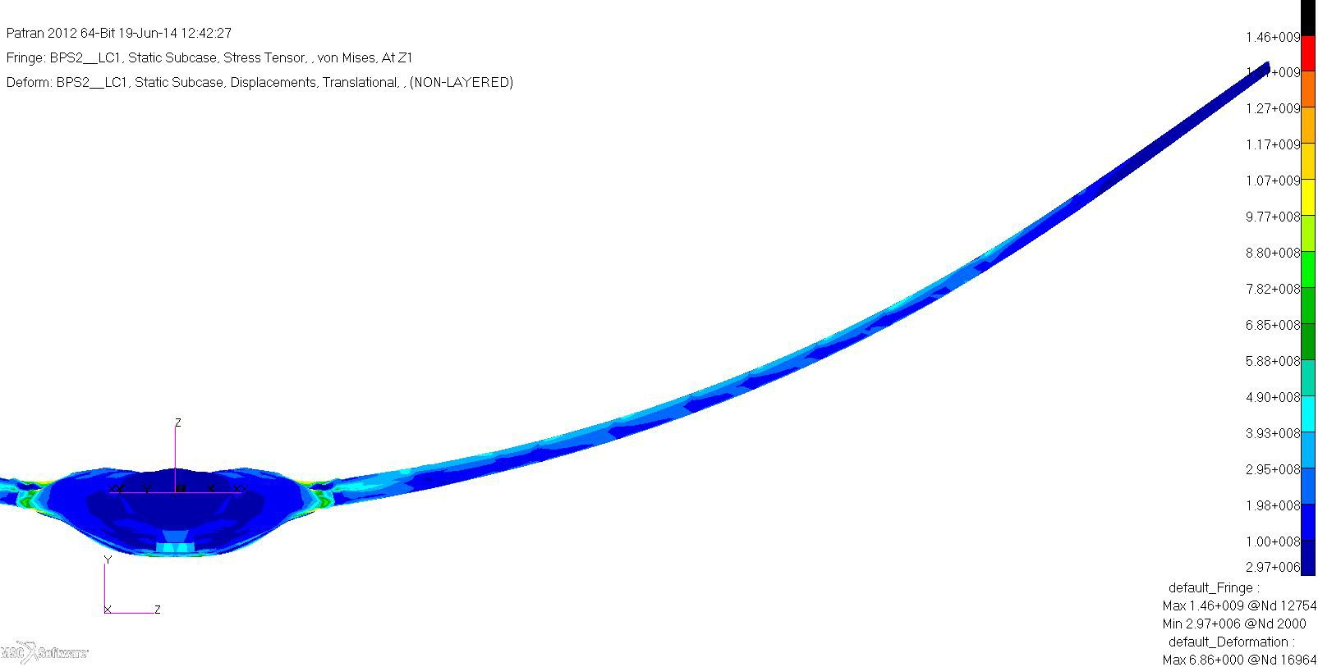

Рис. 1.19: Вид сзади, деформированное состояние конструкции гипотетического БПЛА

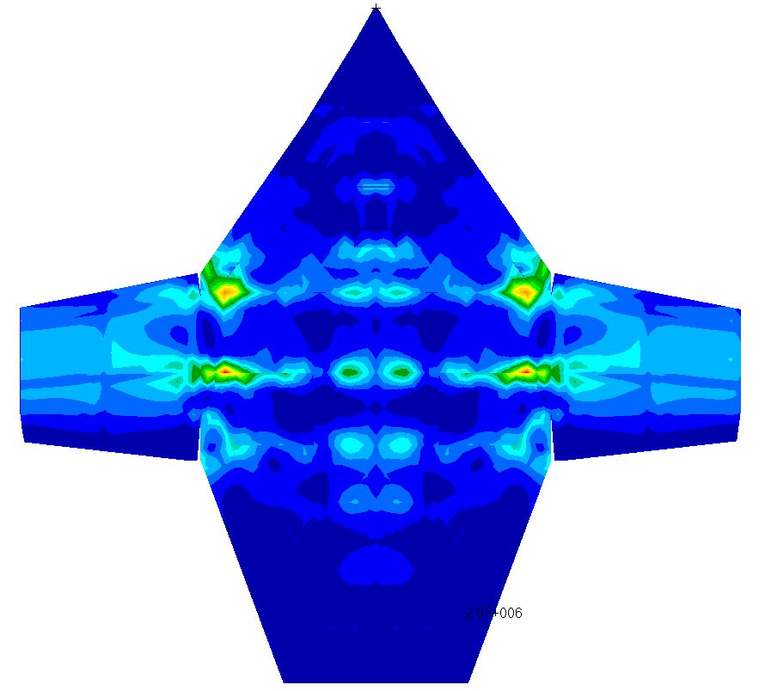

Рис. 1.20: Вид снизу

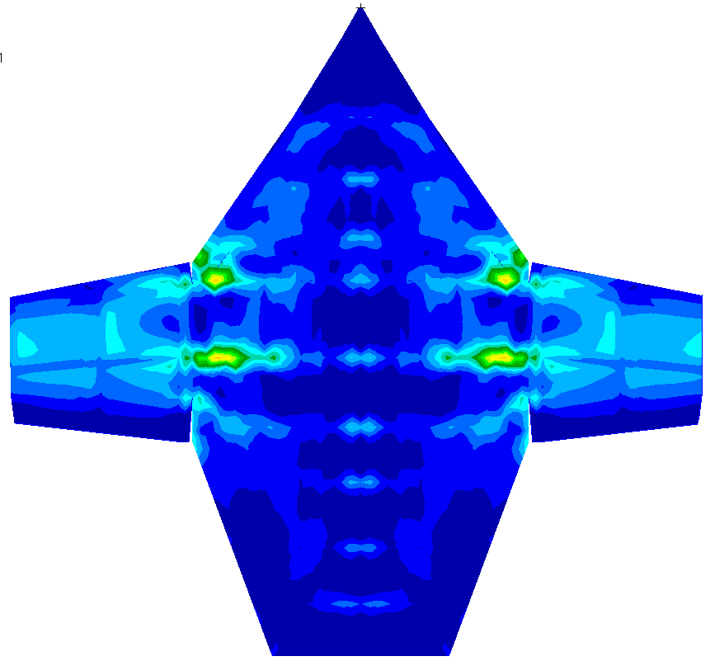

Рис. 1.21: Вид сверху

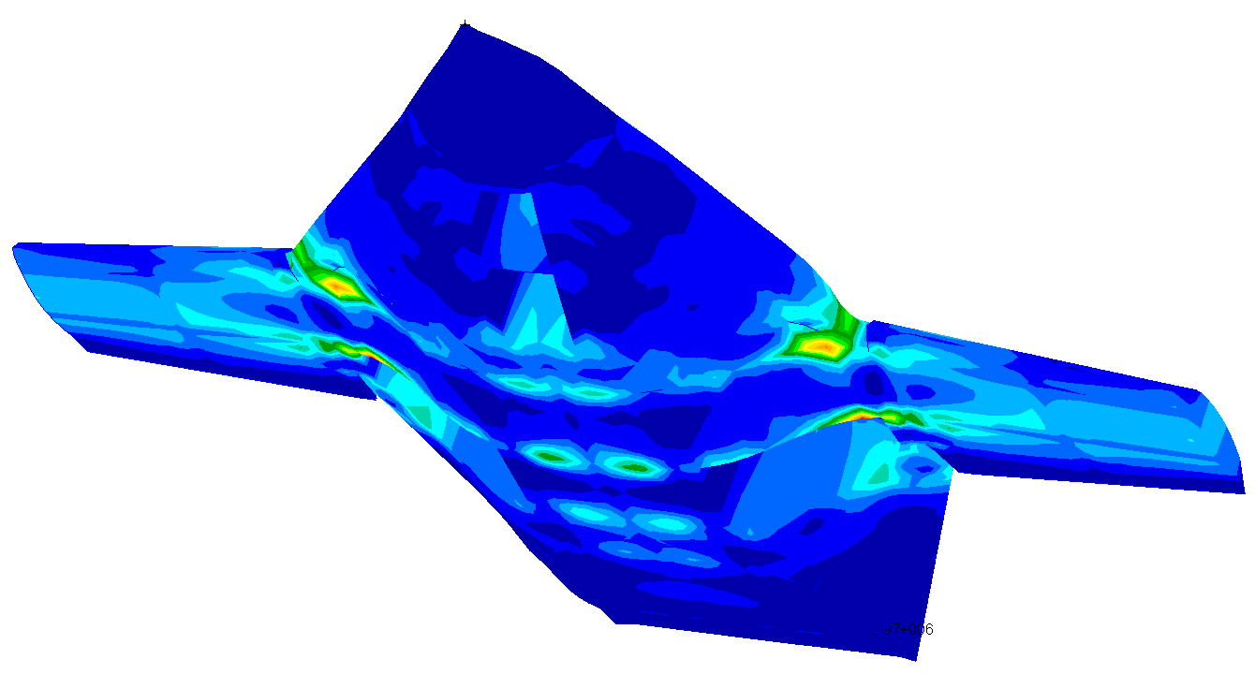

Рис. 1.22: Вид в изометрии снизу

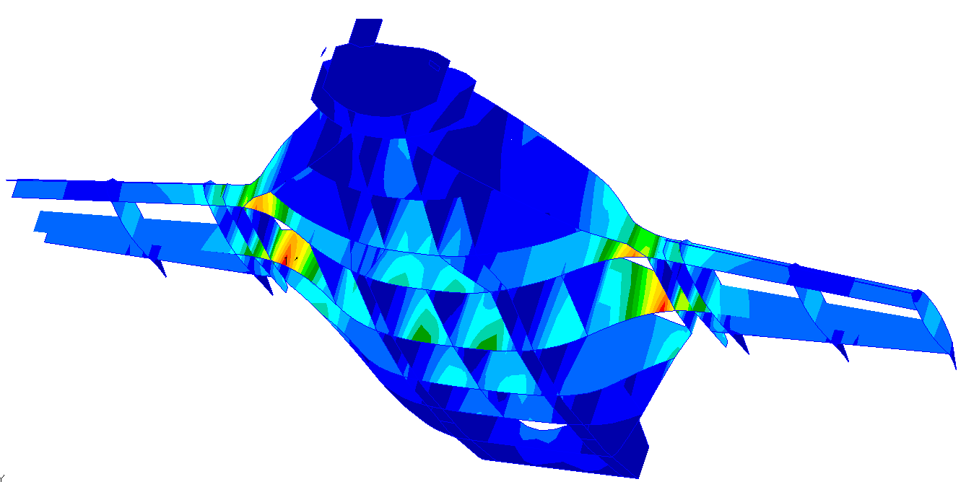

Рис. 1.23: Вид снизу в изометрии без обшивки

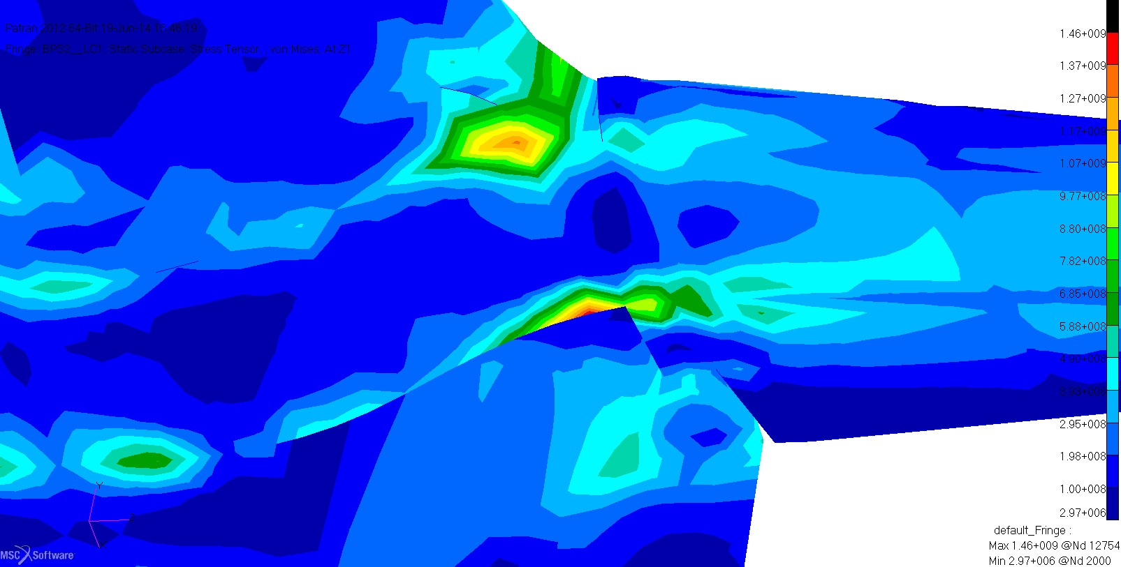

Рис. 1.24: Вид на стык крыла с фюзеляжем снизу в изометрии

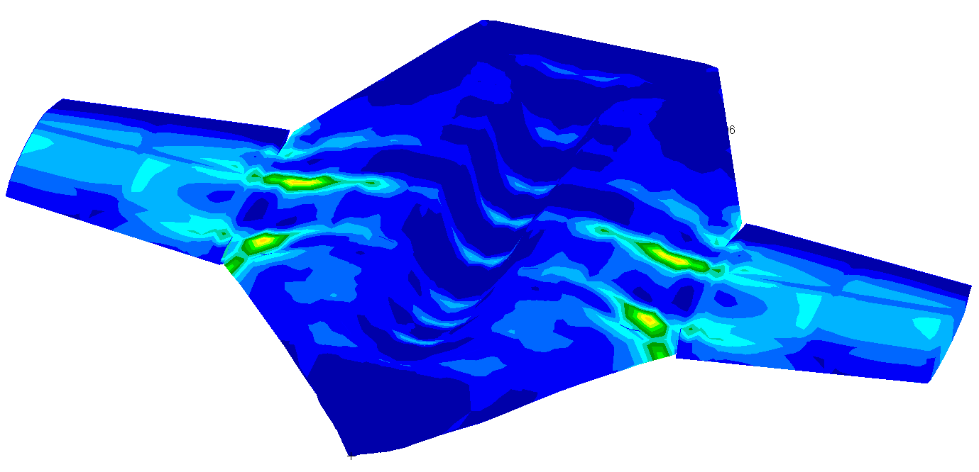

Рис. 1.25: Вид сверху в изометрии

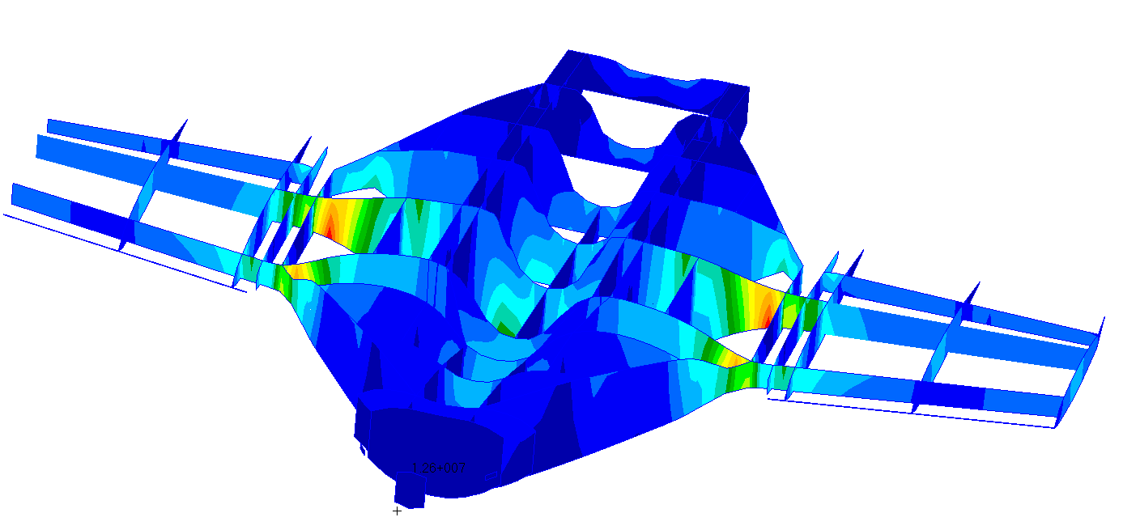

Рис. 1.26: Вид сверху в изометрии без обшивки

## ~~1.5.1~~ **Крепление хвостовой части к кессону центроплана**

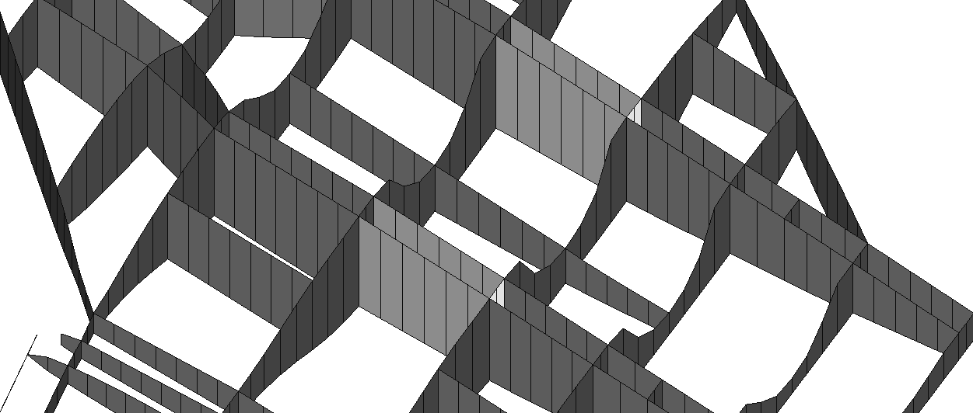

Рис. 1.27: Вид центральной части фюзеляжа с выделенными стенками

Для частичной валидации решения, полученного~~ых~~ в результате определения рациональных параметров, (см. предыдущий~~ем~~ разделе), была решена модельная задача по оценке устойчивости ~~НДС~~ центральных стенок, обеспечивающих крепление хвостовой части гипотетического БПЛА к его центроплану (данные стенки обозначены на

Рис. 1.27 серой заливкой, светло-серой заливкой обозначены зоны основных узлов крепле- ния двигателя). Эти стенки были нагружены перерезывающими усилиями, и необходима была проверка их по условиям устойчивости, которая не проводилась для этих элементов конструкции в процессе определения рациональных параметров. НДС стенок был оценен на основе аналитических формул. Схема нагружения модельных стенок показана на Рис.1.28.

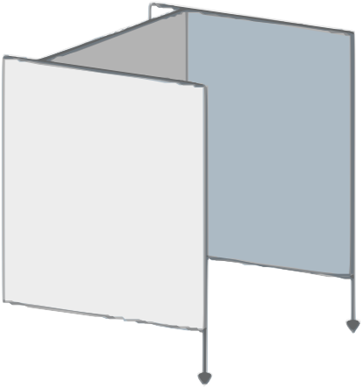

4000кгс

4000кгс

Рис. 1.28: Схема нагружения модельных стенок

Уровень нагружения был оценен по величинам касательных напряжений. Касательные напряжения в пластине при чистом сдвиге равны

3 *�*

*�* = 2 *· ��*

(1.1)

Критические по устойчивости касательные напряжения в пластине при чистом сдвиге равны [1]:

*� �*2*�*

*� �*2*�*

(︂ *�* )︂2 *�*

*�*кр = 12

*�*2*�* = 12 (1 *− �*2) *�*

*, �* = 5*.*34 + 4 *,* (1.2)

*�*

где *�* - размер пластины вдоль направления действия силы, *�* - размер пластины поперек направления действия силы, *�* - толщина пластины, *�* - изгибная жесткость пластины, *�*

- модуль Юнга, *�* - модуль Пуассона материала пластины, *�* - приложенная сила. Допус- каемые толщины найдем из условия:

*�*кр *≥ �* (1.3)

√︂

3 3 *·* 12 *�� ·* (1 *− �*2)

*� ≥* 2

Подставляя значения, получим:

8000

*��*2*�* (1.4)

кгс

*�* = кгс*, �* = 1300мм*, �* = 1009мм*, �* = 0*.*3*, �* = 7000

*�*

√︂

мм2

(1.5)

18 *·* 8000 *·* 1000 *·* (1 *− �*2)

3

*� ≥ ��*2*��* =

5*.*67

*√*3 *�* (1.6)

Таким образом, для случаев *�* = 2 и *�* = 4 были получены минимальные допустимые толщины, равные:

*� ≥* 4*.*50мм*, �* = 2 (1.7)

Рациональные значения толщин исследуемых обшивок, полученные в данном проектировочном исследовании, оказались несколько больше, чем приведенные в (1.7). Таким образом, условия по устойчивости этих стенок оказались выполненными.

*� ≥* 2*.*83мм*, �* = 4 (1.8)

# 1.6 Рациональные параметры КСС фюзеляжа

На основе полученных в разделе 1.4.3 данных была проведена оптимизация толщин стенок отсеков и панелей для выполнения требований прочности конструкции. Эпюра толщин верхних и нижних панелей центроплана представлены на Рис.??.

20

0

-20

*��*[кгс*/*мм]

-40

-60

-80

-100

-120

-140

-160

-180

-200

0 2 4 6 8 10 12 14 16 18

*�*[м]

0

20

40

*��*[кгс*/*мм]

60

80

100

120

140

160

180

200

|  |  |  |  |  |  |  |  |  |  |  |  |  |  |  |  |  |  |  |
| --- | --- | --- | --- | --- | --- | --- | --- | --- | --- | --- | --- | --- | --- | --- | --- | --- | --- | --- |
|  |  |  | |  |  |  |  |  | |  |  | |  |  | |  |  |  |
|  |  |  |
|  | |  |  | |  |  |
|  | | |  |  |  | |  |  |
|  | | |  |  | |  | |  |  |
|  | | |  |  |  | | |  | |  |  |
|  | | |  |  | |  | | |  | |  |  |
|  | | |  |  |  | | |  | | |  | |  |  |
|  | | |  |  | |  | | |  | | |  | |  |  |
|  | |
|  | | |  | |  |  |  | |  | | |  | | |  | |  |  |

0 2 4 6 8 10 12 14 16 18

*�*[м]

(а) Эпюра погонных усилий *��* в верхних панелях центроплана

20

18

16

*�*[кг*/*м2]

14

12

10

8

6

4

2

0

0 2 4 6 8 10 12 14 16 18

*�*[м]

(в) Эпюра погонного веса верхних панелей центроплана

(б) Эпюра погонных усилий *��* в нижних панелях центроплана

0

2

4

*�*[кг*/*м2]

6

8

10

12

14

16

0 2 4 6 8 10 12 14 16 18

*�*[м]

(г) Эпюра погонного веса нижних панелей центроплана

Таблица 1.1: Таблица рациональных параметров

|  |  |
| --- | --- |
| Вес фюзеляжа | 618кг |
| Вес крыльев | 1102кг |
| Вес конструкции | 1722кг |

Глава 2

Параметрические исследования прочности искривленного центроплана

Для анализа влияния искривленной формы центроплана на весовые характеристики гипотетической конструкции БПЛА в данной главе рассматривается решение модельной проектировочной задачи на основе упрощенной параметрической МКЭ-модели центропла- на.

# Создание параметрической модели центроплана

В рамках решения данной модельной задачи на базе общей МКЭ-модели гипотитеч- ской конструкции БПЛА была создана упрощенная параметрическая модель центропла- на, представляющая из себя подробную МКЭ-модель центроплана. В упрощенной модели кессон фюзеляжной части центроплана заменен коробом переменного прямоугольного се- чения с поперечными стенками. На короб передаются усилия аналогичные усилиям, при- ходящим с крыла для конструкции гипотетического БПЛА, путем приложения аэроди- намических нагрузок на упрощенную модель крыла – короб постоянного прямоугольного сечения (Рис.2.1). Материал - дюраль, панели и стенки центропланов имеют постоянную по площади толщину, без вырезов. Носовая и хвостовая части самолёта опущены для простоты расчета.

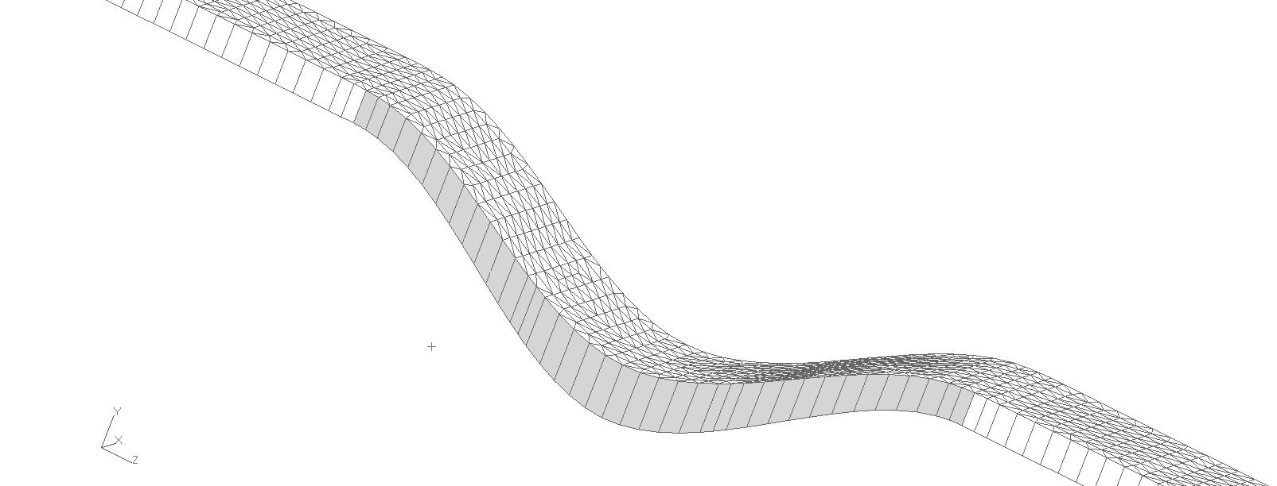

Рис. 2.1: Упрощенная модель центроплана с выделением исследуемой части

Использование в МКЭ-расчете такой упрощенной модели позволяет значительно уско- рить процесс прочностного параметрического анализа при тех же вычислительных мощ- ностях. Так, в упрощенной модели используется *≈* 10000 конечных элементов, в то время

как в полной модели самолета используется *≈* 270000 конечных элементов.

Как было сказано выше, рассматриваемая модель определяется двумя базовыми пара- метрами: координата нижней точки сечения относительно базовой горизонтали БПЛА *�*отн и строительная высота сечения в плоскости симметрии самолета *�*стр. В качестве кривых, описывающих нижнюю и верхнюю поверхность кессона выбраны кубические сплайны, по- строенные через найденные исходя из выбранных параметров точки. Производные сплай- нов в точках стыка фюзеляжа с крылом (*�* = 2*.*45м) и в плоскости симметрии самолета (*�* = 0м) приняты равными нулю. Пример модельного сечения центроплана в плоскости YZ со значениями параметров *�*стр = 0*.*4м, *�*отн = *−*1*.*4м приведен на Рис.2.2.

0.4

0.2

0

-0.2

-0.4

-0.6

Плоскость симметрии БПЛА Базовая горизонталь БПЛА

*�*

-0.8

-1

-1.2

*�*стр

отн

-1.4

-2 -1 0 1 2

Рис. 2.2: Пример формируемого параметрически поперечного сечения центроплана

# Расчет параметрической модели

Для проведения параметрического расчета были выбраны 42 пары значений парамет- ров. Для каждой пары значений была проведена оптимизация толщин панелей модели с целью удовлетворения требованиям прочности конструкции. Оптимизация была про- ведена путем многократных нахождения запаса прочности для каждой панели (стенки отсека) с последующим делением толщины панели на полученное значение (так называе- мый алгоритм *�/�*). Итоговые результаты вычислений приведены в таблицах 2.1, 2.2 и на Рис.2.3 (серым цветом на изображениях сечений показано оригинальное сечение кессона в гипотетической модели БПЛА-ЦАГИ, зеленым - сечение в параметрической модели)

Таблица 2.1: Зависимость площади панелей центроплана и веса кессона от параметров центроплана (данные надо пересчитывать)

|  |  |  |  |  |  |  |  |  |
| --- | --- | --- | --- | --- | --- | --- | --- | --- |
| N | Вес кессона [кг] | | | | Площадь панелей центроплана [м2] | | | |
| Верхние панели | Нижние панели | Боковые стенки | Σ | Верхние панели | Нижние панели | Боковые стенки | Σ |
| 1 | 297.182 | 294.551 | 12.561 | 604.294 | 2.730 | 2.730 | 4.000 | 9.520 |
| 2 | 225.261 | 237.378 | 27.672 | 490.313 | 2.730 | 2.740 | 5.210 | 10.720 |
| 3 | 190.080 | 222.327 | 49.159 | 461.564 | 2.730 | 2.760 | 5.820 | 11.340 |
| 4 | 161.544 | 211.467 | 65.963 | 438.972 | 2.730 | 2.760 | 6.450 | 11.950 |
| 5 | 146.581 | 199.989 | 66.844 | 413.415 | 2.730 | 2.780 | 7.090 | 12.590 |
| 6 | 134.746 | 191.293 | 70.912 | 396.952 | 2.730 | 2.800 | 7.640 | 13.200 |
| 7 | 350.816 | 374.021 | 47.679 | 772.515 | 2.910 | 2.910 | 4.000 | 9.850 |
| 8 | 253.752 | 259.311 | 53.180 | 566.245 | 2.910 | 2.850 | 5.210 | 10.990 |
| 9 | 213.881 | 226.655 | 57.618 | 498.154 | 2.910 | 2.830 | 5.840 | 11.570 |
| 10 | 188.442 | 205.603 | 62.047 | 456.092 | 2.910 | 2.810 | 6.450 | 12.150 |
| 11 | 174.466 | 196.192 | 66.506 | 437.164 | 2.910 | 2.780 | 7.090 | 12.770 |
| 12 | 154.328 | 195.919 | 70.963 | 421.210 | 2.910 | 2.770 | 7.680 | 13.350 |
| 13 | 363.681 | 391.414 | 48.862 | 803.953 | 3.010 | 3.000 | 4.000 | 10.000 |
| 14 | 258.118 | 275.555 | 53.209 | 586.883 | 3.010 | 2.930 | 5.230 | 11.160 |
| 15 | 225.322 | 238.220 | 57.604 | 521.145 | 3.010 | 2.890 | 5.820 | 11.720 |
| 16 | 201.612 | 214.755 | 62.046 | 478.413 | 3.010 | 2.860 | 6.440 | 12.310 |
| 17 | 171.877 | 203.370 | 66.418 | 441.665 | 3.010 | 2.840 | 7.050 | 12.900 |
| 18 | 163.553 | 201.207 | 70.912 | 435.673 | 3.010 | 2.820 | 7.660 | 13.480 |
| 19 | 380.079 | 398.521 | 49.032 | 827.631 | 3.050 | 3.050 | 4.000 | 10.110 |
| 20 | 267.143 | 279.590 | 53.134 | 599.866 | 3.050 | 2.980 | 5.210 | 11.240 |
| 21 | 231.158 | 238.954 | 57.667 | 527.779 | 3.050 | 2.930 | 5.820 | 11.820 |
| 22 | 197.327 | 218.001 | 62.040 | 477.368 | 3.050 | 2.910 | 6.410 | 12.390 |
| 23 | 191.553 | 205.935 | 66.481 | 463.971 | 3.050 | 2.870 | 7.070 | 12.980 |
| 24 | 158.352 | 203.948 | 70.897 | 433.199 | 3.050 | 2.850 | 7.660 | 13.560 |
| 25 | 383.525 | 410.374 | 50.351 | 844.249 | 3.110 | 3.110 | 4.000 | 10.210 |
| 26 | 279.228 | 288.331 | 53.186 | 620.745 | 3.110 | 3.030 | 5.210 | 11.350 |
| 27 | 233.614 | 249.500 | 57.583 | 540.696 | 3.110 | 2.990 | 5.820 | 11.910 |
| 28 | 213.922 | 221.683 | 62.125 | 497.728 | 3.110 | 2.950 | 6.450 | 12.500 |
| 29 | 180.457 | 210.067 | 66.523 | 457.046 | 3.110 | 2.920 | 7.070 | 13.070 |
| 30 | 167.492 | 205.426 | 71.001 | 443.918 | 3.110 | 2.880 | 7.640 | 13.660 |
| 31 | 401.418 | 424.040 | 50.413 | 875.868 | 3.160 | 3.160 | 4.000 | 10.330 |
| 32 | 285.115 | 297.451 | 53.649 | 636.214 | 3.160 | 3.070 | 5.230 | 11.470 |
| 33 | 251.131 | 255.015 | 57.656 | 563.801 | 3.160 | 3.040 | 5.860 | 12.030 |
| 34 | 212.049 | 229.543 | 62.067 | 503.658 | 3.160 | 3.000 | 6.450 | 12.610 |
| 35 | 191.030 | 215.968 | 66.550 | 473.548 | 3.160 | 2.970 | 7.070 | 13.170 |
| 36 | 170.765 | 209.184 | 70.962 | 450.912 | 3.160 | 2.920 | 7.660 | 13.740 |
| 37 | 431.880 | 451.562 | 51.974 | 935.418 | 3.230 | 3.230 | 4.000 | 10.440 |
| 38 | 291.199 | 306.178 | 54.263 | 651.640 | 3.230 | 3.130 | 5.210 | 11.560 |
| 39 | 253.054 | 265.073 | 57.593 | 575.719 | 3.230 | 3.090 | 5.820 | 12.140 |
| 40 | 222.782 | 233.403 | 61.948 | 518.132 | 3.230 | 3.050 | 6.400 | 12.700 |
| 41 | 197.192 | 218.301 | 66.423 | 481.917 | 3.230 | 3.020 | 7.030 | 13.270 |
| 42 | 175.591 | 210.828 | 70.877 | 457.295 | 3.230 | 2.970 | 7.660 | 13.840 |

Таблица 2.2: Зависимость площади панелей центроплана и веса кессона от параметров центроплана относительно варианта с прямым кессоном (данные надо пересчитывать)

|  |  |  |  |  |  |  |  |  |
| --- | --- | --- | --- | --- | --- | --- | --- | --- |
| N | Вес кессона | | | | Площадь панелей центроплана | | | |
| Верхние панели | Нижние панели | Боковые стенки | Σ | Верхние панели | Нижние панели | Боковые стенки | Σ |
| 1 | 0.492 | 0.487 | 0.021 | 1.000 | 0.287 | 0.287 | 0.420 | 1.000 |
| 2 | 0.373 | 0.393 | 0.046 | 0.811 | 0.287 | 0.288 | 0.547 | 1.126 |
| 3 | 0.315 | 0.368 | 0.081 | 0.764 | 0.287 | 0.290 | 0.611 | 1.191 |
| 4 | 0.267 | 0.350 | 0.109 | 0.726 | 0.287 | 0.290 | 0.678 | 1.255 |
| 5 | 0.243 | 0.331 | 0.111 | 0.684 | 0.287 | 0.292 | 0.745 | 1.322 |
| 6 | 0.223 | 0.317 | 0.117 | 0.657 | 0.287 | 0.294 | 0.803 | 1.387 |
| 7 | 0.581 | 0.619 | 0.079 | 1.278 | 0.306 | 0.306 | 0.420 | 1.035 |
| 8 | 0.420 | 0.429 | 0.088 | 0.937 | 0.306 | 0.299 | 0.547 | 1.154 |
| 9 | 0.354 | 0.375 | 0.095 | 0.824 | 0.306 | 0.297 | 0.613 | 1.215 |
| 10 | 0.312 | 0.340 | 0.103 | 0.755 | 0.306 | 0.295 | 0.678 | 1.276 |
| 11 | 0.289 | 0.325 | 0.110 | 0.723 | 0.306 | 0.292 | 0.745 | 1.341 |
| 12 | 0.255 | 0.324 | 0.117 | 0.697 | 0.306 | 0.291 | 0.807 | 1.402 |
| 13 | 0.602 | 0.648 | 0.081 | 1.330 | 0.316 | 0.315 | 0.420 | 1.050 |
| 14 | 0.427 | 0.456 | 0.088 | 0.971 | 0.316 | 0.308 | 0.549 | 1.172 |
| 15 | 0.373 | 0.394 | 0.095 | 0.862 | 0.316 | 0.304 | 0.611 | 1.231 |
| 16 | 0.334 | 0.355 | 0.103 | 0.792 | 0.316 | 0.300 | 0.676 | 1.293 |
| 17 | 0.284 | 0.337 | 0.110 | 0.731 | 0.316 | 0.298 | 0.741 | 1.355 |
| 18 | 0.271 | 0.333 | 0.117 | 0.721 | 0.316 | 0.296 | 0.805 | 1.416 |
| 19 | 0.629 | 0.659 | 0.081 | 1.370 | 0.320 | 0.320 | 0.420 | 1.062 |
| 20 | 0.442 | 0.463 | 0.088 | 0.993 | 0.320 | 0.313 | 0.547 | 1.181 |
| 21 | 0.383 | 0.395 | 0.095 | 0.873 | 0.320 | 0.308 | 0.611 | 1.242 |
| 22 | 0.327 | 0.361 | 0.103 | 0.790 | 0.320 | 0.306 | 0.673 | 1.301 |
| 23 | 0.317 | 0.341 | 0.110 | 0.768 | 0.320 | 0.301 | 0.743 | 1.363 |
| 24 | 0.262 | 0.337 | 0.117 | 0.717 | 0.320 | 0.299 | 0.805 | 1.424 |
| 25 | 0.635 | 0.679 | 0.083 | 1.397 | 0.327 | 0.327 | 0.420 | 1.072 |
| 26 | 0.462 | 0.477 | 0.088 | 1.027 | 0.327 | 0.318 | 0.547 | 1.192 |
| 27 | 0.387 | 0.413 | 0.095 | 0.895 | 0.327 | 0.314 | 0.611 | 1.251 |
| 28 | 0.354 | 0.367 | 0.103 | 0.824 | 0.327 | 0.310 | 0.678 | 1.313 |
| 29 | 0.299 | 0.348 | 0.110 | 0.756 | 0.327 | 0.307 | 0.743 | 1.373 |
| 30 | 0.277 | 0.340 | 0.117 | 0.735 | 0.327 | 0.303 | 0.803 | 1.435 |
| 31 | 0.664 | 0.702 | 0.083 | 1.449 | 0.332 | 0.332 | 0.420 | 1.085 |
| 32 | 0.472 | 0.492 | 0.089 | 1.053 | 0.332 | 0.322 | 0.549 | 1.205 |
| 33 | 0.416 | 0.422 | 0.095 | 0.933 | 0.332 | 0.319 | 0.616 | 1.264 |
| 34 | 0.351 | 0.380 | 0.103 | 0.833 | 0.332 | 0.315 | 0.678 | 1.325 |
| 35 | 0.316 | 0.357 | 0.110 | 0.784 | 0.332 | 0.312 | 0.743 | 1.383 |
| 36 | 0.283 | 0.346 | 0.117 | 0.746 | 0.332 | 0.307 | 0.805 | 1.443 |
| 37 | 0.715 | 0.747 | 0.086 | 1.548 | 0.339 | 0.339 | 0.420 | 1.097 |
| 38 | 0.482 | 0.507 | 0.090 | 1.078 | 0.339 | 0.329 | 0.547 | 1.214 |
| 39 | 0.419 | 0.439 | 0.095 | 0.953 | 0.339 | 0.325 | 0.611 | 1.275 |
| 40 | 0.369 | 0.386 | 0.103 | 0.857 | 0.339 | 0.320 | 0.672 | 1.334 |
| 41 | 0.326 | 0.361 | 0.110 | 0.797 | 0.339 | 0.317 | 0.738 | 1.394 |
| 42 | 0.291 | 0.349 | 0.117 | 0.757 | 0.339 | 0.312 | 0.805 | 1.454 |

Рис. 2.3: Зависимость веса кессона от параметров центроплана (данные надо пересчитывать)

*�*[кг] 1000

900

800

Вес кессона

900

2

850

800

750

700

650

600

550

1000

900

800

700

700

600 1

500

400

300

500

450

400

3

600

500

400

0.2

4

0.3 0.4

-1 -1.2

-1.4

300

*�*стр

[м] 0.5 0.6

-0.4

-0.6

-0.8

0.7 0

-0.2

*�*отн[м]

1 Вес кессона : 604кг 2

Вес кессона : 935кг

3 Вес кессона : 457кг 4

Вес кессона : 397кг

Как показывают полученные данные, оптимальная из рассмотренных форма сечения определяется следующими значениями параметров: *�*отн = 0м*, �*стр = 1*.*4м. Вид данного сечения представлен на Рис.??. Значения веса кессона центроплана для данного сечения равно 397кг.

Глава 3

Выбор рациональной конструкции

Как было отмечено в разделе 1.5, одним из проблемных с точки зрения прочности мест конструкции гипотетического БПЛА является элемент конструкции, обеспечивающий ос- новное крепление хвостовой части к центропланом. В целях нахождения конструкции гипотетического БПЛА минимального веса в работе был проведен сравнительный анализ различных вариантов исполнения данного элемента. Для проведения анализа были вы- браны три варианта конструкции, представленные на схемах на Рис.3.1 и изображениях МКЭ-моделей на Рис.3.2. Для анализа была использована модель, описанная в разделе

1.4.3 и две модели, созданные на её основе. Все три модели были адаптированы с учетом выводов, которые будут получены в разделе 3.1.

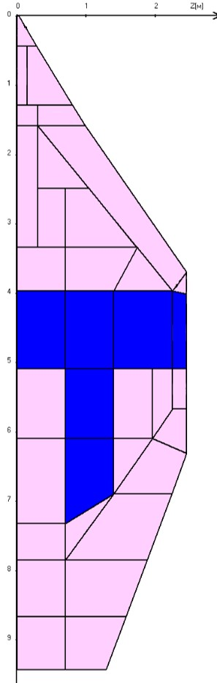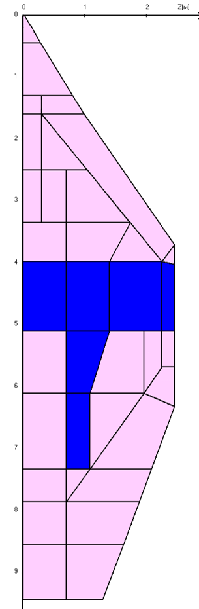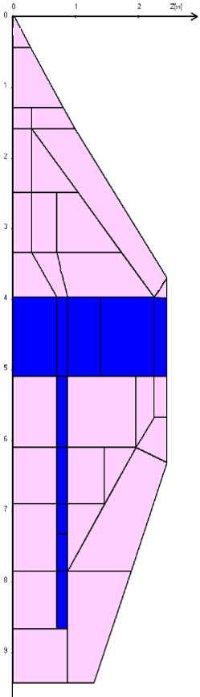

(а) Вариант 1 (б) Вариант 2 (в) Вариант 3

Рис. 3.1: Схематичные изображения центроплана и соединительной конструкции на виде “в плане” половины фюзеляжа

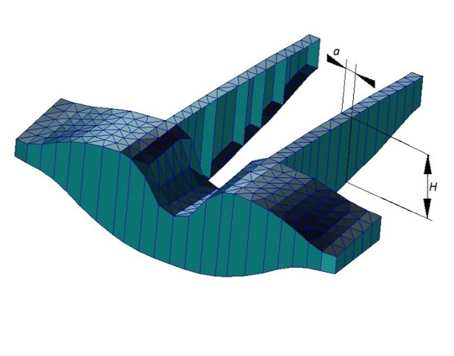

(а) Вариант 1 (б) Вариант 2 (в) Вариант 3

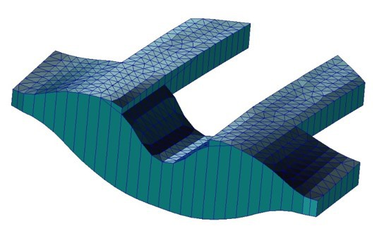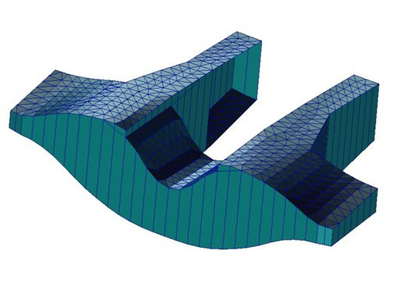

Рис. 3.2: Виды МКЭ-моделей центроплана и соединительного элемента

# Подбор оптимальной дискретности модели

В целях обеспечения точности расчета было проведено исследование зависимости НДС гипотетической модели БПЛА, представленной в разделе 1.4.3 (именуемой далее базовой моделью), от максимального характерного размера конечных элементов, используемых в модели.

С помощью программного комплекса “Conver” на основе базовой модели было постро- ено 7 моделей БПЛА, отличающихся лишь максимальным размером конечных элементов, используемых при построении модели. Для сравнительного анализа моделей были выбра- ны четыре точки, в которых, в соответствии с результатами, полученными в разделе 1.5, обнаруживаются наибольшие напряжения. Путем расчета полученных моделей с помо- щью программного продукта MSC.Nastran были получены величины напряжений в этих четырех точках для каждой модели.

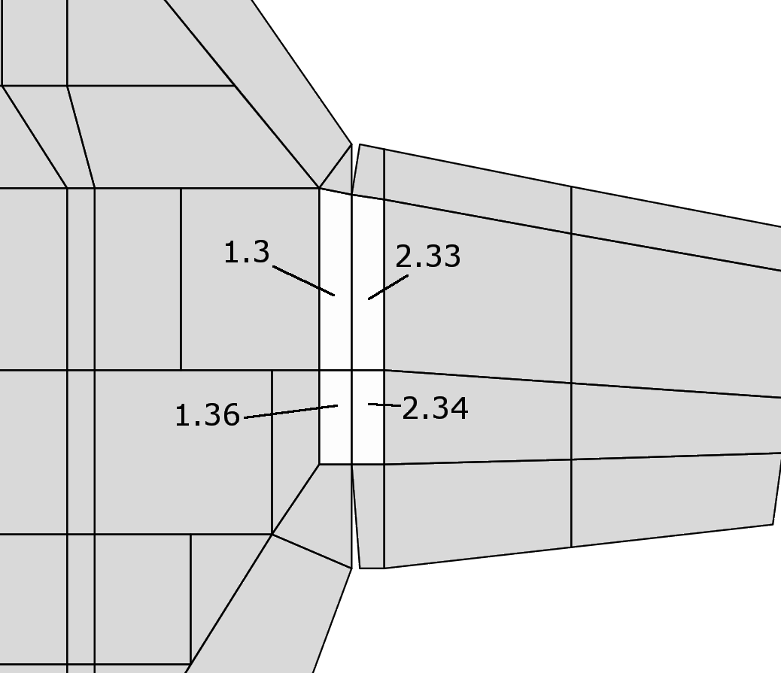

Рис. 3.3: Схематичное изображение вида сверху в месте стыка правого крыла и фюзеляжа

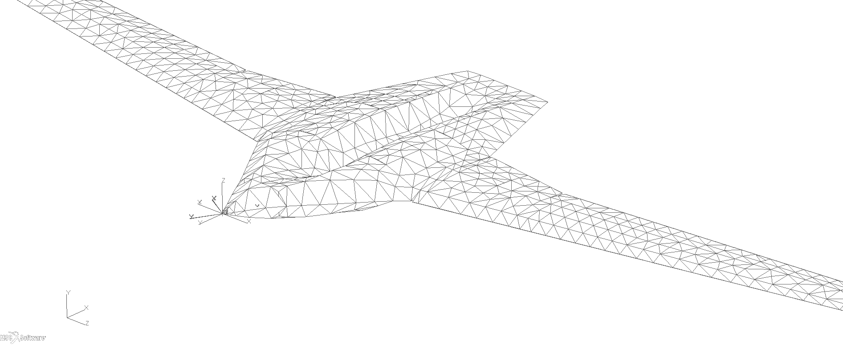

(а) *�*КЭ = 0*.*4

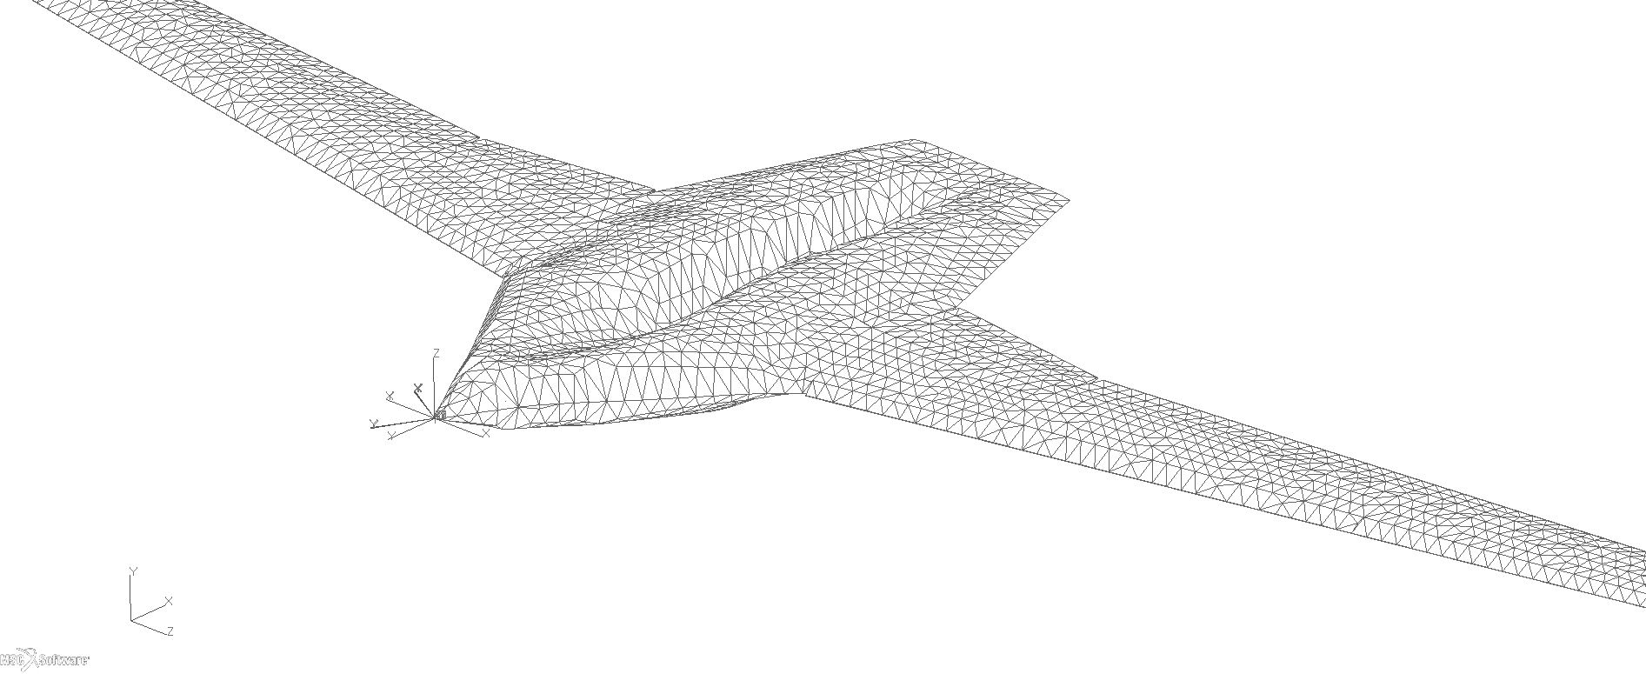

(б) *�*КЭ = 0*.*2

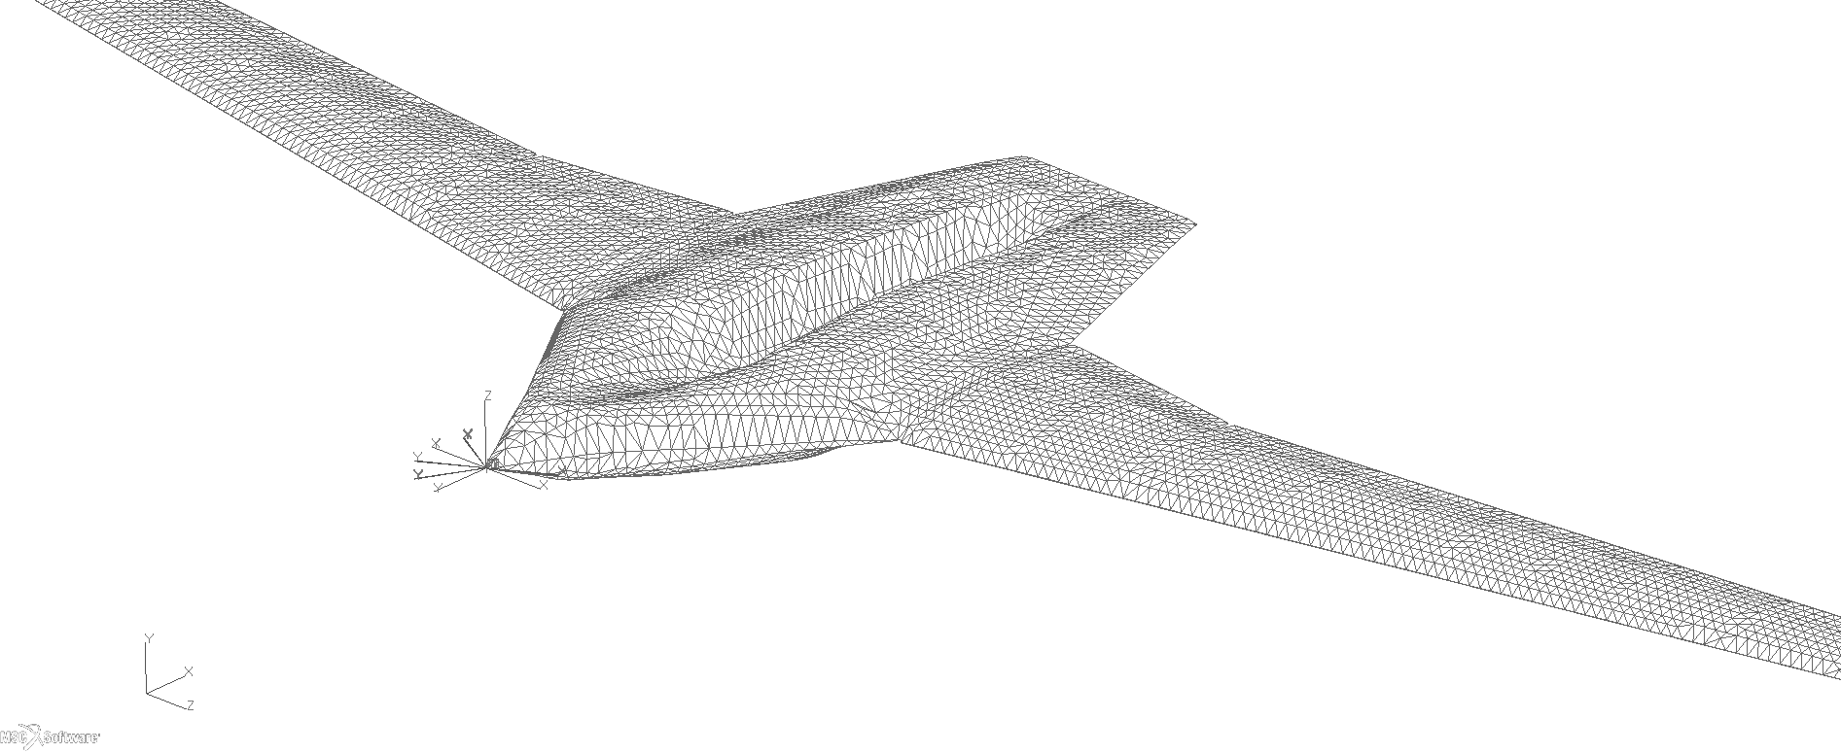

(в) *�*КЭ = 0*.*13

Рис. 3.4: Изображения МКЭ-моделей гипотетического БПЛА, построенных с использованием различных характерных размеров конечного элемента

На Рис.3.5 представлена зависимость найденых эквивалентных напряжений (напря- жений по Мизесу) в выбранных точках от максимального размера конечного элемента, используемого при построении модели.

34

Средняя величина напряжения, кгс*/*мм2

32 1*.*3

1*.*36

30 2*.*33

28 2*.*34

26

24

22

20

18

16

0.1 0.15 0.2 0.25 0.3 0.35 0.4

Максимальный размер КЭ

Рис. 3.5: Зависимость напряжений в выбранных точках от максимальной величины КЭ, используемой в модели

Исходя из полученных данных и с учетом зависимости трудоемкости процесса от мак- симального размера КЭ, была определена оптимальная для дальнейших параметриче- ских исследований моделей гипотетического БПЛА величина конечного элемента, равная 0*,* 11м.

# Сравнение моделей

Как было описано выше, в работе был проведен сравнительный анализ трех вари- антов конструкции элемента, обеспечивающего крепление хвостовой части фюзеляжа к центроплану. Первый вариант представляет собой длинный узкий короб с несколькими перегородками (Рис.3.2а). В первом варианте двигатель крепится в двух местах непосред- ственно к стенке короба. Данный вариант частично соответствует модельному варианту n стенок с *�* = 4, рассмотренному в разделе 1.5.1. Во втором варианте используется широ- кий плоский короб, частично расположенный над шассийной нишей (Рис.3.2б). В данном варианте двигатель крепится к стенке короба и на боковое ребро короба. Третий вари- ант является промежуточным между первым и вторым и представляет собой широкий короб, соответствующий по высоте фюзеляжной части центроплана в месте их крепления (Рис.3.2в). В данном варианте двигатель крепится аналогично второму варианту.

В ходе сравнительного анализа моделей был проведен МКЭ-расчет созданных моделей с помощью программного продукта MSC.Nastran. В результате расчета были получены напряженно-деформированные состояния каждой из моделей. Ниже приведено сравнение весовых характеристик моделей. Нумерация моделей в таблице соответствует нумерации на рисунках 3.1 и 3.2

Таблица 3.1: Таблица весовых характеристик моделей

|  |  |  |  |
| --- | --- | --- | --- |
|  | Вариант 1 | Вариант 2 | Вариант 3 |
| масса фюзеляжа | 850кг | 812кг | 778кг |
| относительная  масса фюзеляжа | 100% | 95% | 91*,* 5% |

Из полученных данных сделан вывод о том, что оптимальным по весовым характери- стикам является использование третьего варианта конструкции.

Выводы

Сформированы основные базовые требования к проведению многодисциплинарного проектирования перспективной гипотетической конструкции БПЛА с крылом большого удлинения и криволинейной формой центроплана.

Была обоснована необходимость:

* + - использования параметрической МКЭ-модели большой размерности всей конструк- ции БПЛА;
    - решения модельной задачи по определению зависимости веса конструкции БПЛА от геометрических параметров, определяющих форму искривленного центроплана;
    - выбора рациональной КСС корневой части кабины БПЛА в зоне крепления двига- теля.

Построена параметрическая МКЭ-модель большой размерности гипотетической кон- струкции БПЛА для проведения проектировочных исследований по поиску рациональных проектных параметров конструкции, обеспечивающих минимальные весовые характери- стики гипотетической конструкции БПЛА.

Модель позволяет проводить исследования прочности конструкции гипотетического БПЛА как для металлических, так и для композиционных конструкционных материалов (в бакалаврской работе были рассмотрены только металлические варианты конструкции). При построении конечноэлементной модели исползовались коммерческие программные комплексы: patran, nastran, а также программные комплексы, разработанные в ЦАГИ: конвер, (Крючков) и (Фомин). Проектировочная модель включала свыше 30 базовых ва- рьируемых параметров.

Найдена рациональная размерность конечноэлементной модели с характерным раз- мером конечного элемента, равным 0.11м, и количеством конечных элементов порядка 200000.

Валидационные исследования, проведенные в рамках параметрической МКЭ-модели, показали ее высокую точность при определении локальных параметров НДС, а также хо- рошее соответствие результатов с результатами, полученных на альтернативных моделях и МКЭ-модели конструкции БПЛА-ЦАГИ.

Решена модельная задача по определению зависимости веса конструкции искривлен- ного центроплана от базовых геометрических параметров, определяющих форму центро- плана: максимальной строительной высоты центроплана и параметра, характеризующего кривизну центроплана (расстояние от средней горизонтали ЛА до нижней точки сечения). Получены рациональные значения базовых параметров, реализующие минимум веса кон- струкции центроплана. Соответствующие параметры равны: . Представлены результаты (весовые характеристики конструкции центроплана) для 42 комбинаций данных парамет- ров, которые могут быть использованы в дальнейшем для решения многодисциплинарной проектировочной задачи с изменением геометрических параметров, формирующих внеш- ние обводы.

Аналогичное: проведены сравнительные весовые исследования трех альтернативных КСС гипотетической конструкции БПЛА с различными схемами организации крепления двигателя. Описать целиком.

Список таблиц

|  |  |  |  |
| --- | --- | --- | --- |
| 1.1 | Таблица рациональных параметров . . . . . . . . . . . . . . . . | . . . . . . . . | 23 |
| 2.1  2.2 | Зависимость площади панелей центроплана и веса кессона от центроплана (данные надо пересчитывать) . . . . . . . . . . . . Зависимость площади панелей центроплана и веса кессона от | параметров  . . . . . . . .  параметров | 26 |

центроплана относительно варианта с прямым кессоном (данные надо пере-

считывать) 27

3.1 Таблица весовых характеристик моделей 33

Список иллюстраций

1. Примеры существующих БПЛА 3
2. БПЛА, выполненные по схеме “Стелс” 4
3. Компоновочная схема БПЛА-ЦАГИ 4
4. Вид поперечного сечения фюзеляжа в месте стыка передней кромки крыла

и фюзеляжа 5

* 1. Внешний вид гипотетической конструкции БПЛА 6
  2. Вид сверху 7
  3. Вид фюзеляжа спереди 8
  4. Основные рамы корпуса БПЛА 8
  5. Компоновочная схема гипотетической конструкции БПЛА. Вид сверху . . . 9
  6. Компоновочная схема гипотетической конструкции БПЛА с указанием ос- новных отсеков. Вид сверху 9
  7. Ограничения на режимы полета (случай А) 10
  8. Эпюра изгибающих моментов 11
  9. Эпюра крутящих моментов 11
  10. Принципиальная схема четырехуровневого проектирования 12
  11. Схема взаимодействия комплекса “Conver” с другими программными про- дуктами 13
  12. Окно задания координат отсеков 14
  13. Окно задания геометрических параметров сечений крыла 14
  14. Окно задания геометрических параметров сечения фюзеляжа с изображе- ниями базовых поперечных сечений фюзеляжа 15
  15. Окно задания свойств отсеков 16
  16. Окно создания МКЭ-модели 17
  17. Эпюры прогибов лонжеронов, полученные в результате расчетов МКЭ- и балочной моделей 18
  18. Кручение крыла. Разность прогибов лонжеронов 18
  19. Вид сзади, деформированное состояние конструкции гипотетического БПЛА 18
  20. Вид снизу 19
  21. Вид сверху 19
  22. Вид в изометрии снизу 20
  23. Вид снизу в изометрии без обшивки 20
  24. Вид на стык крыла с фюзеляжем снизу в изометрии 20
  25. Вид сверху в изометрии 21
  26. Вид сверху в изометрии без обшивки 21
  27. Вид центральной части фюзеляжа с выделенными стенками 21
  28. Схема нагружения модельных стенок 22
  29. Упрощенная модель центроплана с выделением исследуемой части 24
  30. Пример формируемого параметрически поперечного сечения центроплана . 25
  31. Зависимость веса кессона от параметров центроплана (данные надо пере-

считывать) 28

* 1. Схематичные изображения центроплана и соединительной конструкции на

виде “в плане” половины фюзеляжа 30

* 1. Виды МКЭ-моделей центроплана и соединительного элемента 30
  2. Схематичное изображение вида сверху в месте стыка правого крыла и фю-

зеляжа 31

* 1. Изображения МКЭ-моделей гипотетического БПЛА, построенных с исполь-

зованием различных характерных размеров конечного элемента 32

* 1. Зависимость напряжений в выбранных точках от максимальной величины

КЭ, используемой в модели 33

Литература

[1] А.С.Вольмир. Устойчивость деформируемых систем. Наука, 1967.

[2] О.С.Титков. Современное состояние и перспективы развития беспилотных авиаци- онных систем XXI века. ФГУП “ГосНИИАС”, 2012.